PLAN UPRAVLJANJA DESTINACIJOM GRAD NOVSKA
ZA RAZDOBLJE 2025.-2029.

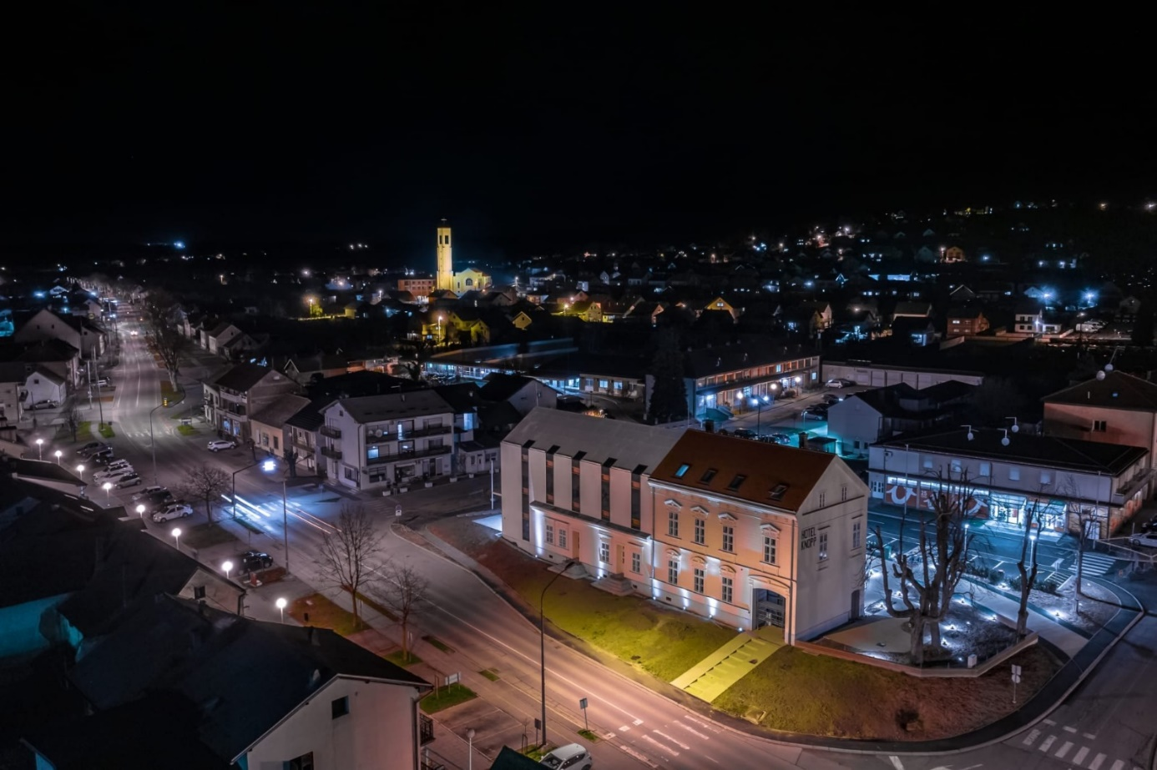

Novska – otvorena za nove doživljaje!

Naručitelj: Turistička zajednica Grada Novske
Izrada: Razvojna agencija Sisačko – moslavačke županije Si-Mo-Ra

U Novskoj, studeni 2025. godine

Sadržaj
1. Uvod 1
2. Analiza stanja 4
2.1. Profil grada Novske 4
2.1.1. Povijest grada Novske 4
2.1.2. Geografski položaj 5
2.1.3. Demografska slika 6
2.1.4. Obrazovanje 7
2.1.5. Kultura 8
2.2. Turistički proizvodi i usluge 9
2.2.1. Smještaj 9
2.2.2. Ugostiteljstvo 16
2.2.3. Turističke usluge 17
2.2.4. Indeks turističke razvijenosti 18
3. Resursna osnova 18
3.1. Prirodni resursi 18
3.2. Kulturno-povijesna baština 19
3.3. Javna turistička infrastruktura 25
3.4. Prometna i komunalna infrastruktura 34
3.5. Događaji i manifestacije 37
3.6. Analiza stanja digitalizacije 40
3.7. Analiza stanja pristupačnosti destinacije osobama s invaliditetom 41
3.8. Analiza organiziranosti i dostupnosti usluga u destinaciji (javne usluge i servisi) 41
3.9. Analiza stanja i potreba ljudskih potencijala 43
3.10. Analiza komunikacijskih aktivnosti 43
3.11. Analiza konkurencije 44
3.12. Suveniri 46
Potencijal za razvoj i podizanje kvalitete turističkih proizvoda 47
4. Pokazatelji održivosti na razini destinacije 50
5. Razvojni smjer s mjerama i aktivnostima 63
5.1. SWOT analiza 64
5.2. Identificiranje općih načela i ciljeva turizma 66
5.2.1. Vizija razvoja turizma destinacije Novska 69
5.2.2. Razvojni smjer 70
5.3. Mjere i aktivnosti 71
6. Smjernice i preporuke 72
7. Popis projekata 73
8. Popis slika 81
9. Popis tablica 82
10. Popis grafikona 82

Uvod
Pravna osnova za izradu i donošenje Plana upravljanja destinacijom (u daljnjem tekstu: Plan) proizlazi iz Zakona o turizmu („Narodne novine“ broj 156/23.). Plan predstavlja planski dokument za razvoj održive destinacije te se izrađuje za razdoblje od četiri godine. Svrha je Planom odrediti smjer razvoja destinacije u skladu s aktima strateškog planiranja, prostornim planovima, planom upravljanja kulturnim dobrima i drugim važećim planovima i propisima s ciljem postizanja konkurentnosti, otpornosti i održivosti destinacije.
Integrirano upravljanje destinacijom na temelju Plana je upravljanje svim elementima destinacije kroz procese vođenja, utjecaja i koordinacije koji pridonose razvoju turizma u smjeru održivosti pri čemu se uzimaju u obzir ekonomski, društveni, prostorni i ekološki utjecaji, priroda i okoliš, potrebe turista, lokalnog stanovništva i poduzetnika.
Plan se sastoji od analize stanja, popisa resursne osnove, obveznih pokazatelja održivosti na razini destinacije, razvojnog smjera s mjerama i aktivnostima potrebnim za njegovo ostvarenje, prijedloga smjernica i preporuka za razvoj ili unaprjeđenje destinacije, popisa projekata koji pridonose provedbi mjera potrebnih za doprinos ostvarenju pokazatelja održivosti na razini destinacije i popisa projekata od posebnog značaja za razvoj destinacije.

Plan se izrađuje u sljedećim fazama:
• pokretanje izrade Plana,
• izrada prijedloga Plana,
• javno savjetovanje o prijedlogu Plana,
• donošenje Odluke Turističkog vijeća Turističke zajednice grada Novske o upućivanju prijedloga Plana na usvajanje predstavničkom tijelu,
• usvajanje Plana od strane Gradskoga vijeća Grada Novske,
• objava Plana u službenom glasniku Grada Novske i na mrežnim stranicama Turističke zajednice Grada Novske
• dostava popisa projekata Ministarstvu turizma i sporta.
Cijelo područje grada Novske karakteriziraju vrlo raznoliki i atraktivni prirodni krajobrazi. Područje grada Novske zbog svog geografskog smještaja ima velike mogućnosti za razvitak turizma.
Jedan od bitnih čimbenika je neposredna blizina Parka prirode Lonjsko polje, koje s površinom od oko 7667,57 ha (oko 15% ukupnog Parka prirode) obuhvaća prostor grada Novske. Velika biološka vrijednost ovog područja razlog je zbog kojeg je ono uključeno i u ekološku mrežu NATURA 2000. Naselje Stara Subocka zaštićena je povijesno seoska cjelina koja na samom ulazu u Lonjsko polje predstavlja jedno od najljepših i najočuvanijih posavskih sela s kraja 18. i početka 19. stoljeća. Tradicionalna arhitektura, očuvana priroda i tradicijska gastronomija izrazito su atraktivni za posjetitelje i ljubitelje kulturne baštine. Tradicija živi i kroz nematerijalnu baštinu; ples, pjesmu i brojne usmene predaje.
Ruralni turizam u razvoju je i na području destinacije Novska te posjetiteljima nudi mogućnost uživanja u prirodnim ljepotama, a mogu birati između aktivnosti kao što su šetanje, planinarenje, biciklizam, jahanje, plovidba i mnogih drugih aktivnosti na otvorenom. Osim ruralnog turizma, posjetiteljima je na raspolaganju upoznavanje kulturne baštine i lokalne kuhinje s tradicionalnim jelima i pićima. Povezivanje poljoprivrednih gospodarstava, proizvođača hrane, pružatelja usluga smještaja i ostalih turističkih proizvoda ključno je za uspjeh ovog oblika turizma.
Novljansko jezero nalazi se nedaleko grada u netaknutoj prirodi okruženo brežuljcima. Do jezera su uređene šetnice kroz šumu, biciklističke i planinarske staze, staze za trčanje te plaža u dužini od oko 200 metara, kao i poseban dio koji je namijenjen najmlađim sugrađanima.
Održavanje raznih manifestacija na području grada Novske ima za cilj podizanje kvalitete života građana, promicanje kulturnih i umjetničkih vrijednosti te privlačenje što većeg broja turista. Najznačajnija je manifestacija Lukovo u Novskoj koja svake godine okuplja veliki broj posjetitelja u dane oko 18. listopada.
Grad Novska je 2018. godine proveo proces brendiranja Grada i institucija kojima je Grad osnivač. Do tada su Grad i njegove ustanove uglavnom imali različite logotipe i vizualne identitete, no cilj je bio standardizirati vizualnu prepoznatljivost grada.
Tako je i Turistička zajednica Grada Novske dobila novi vizualni identitet, logotip sa sloganom Novska – otvorena za nove doživljaje.

Slika 1: Logotipi Grada Novske i ustanova
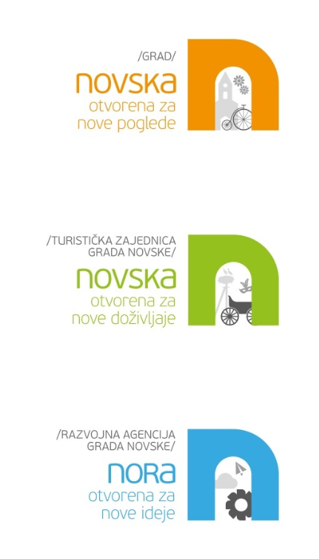
Izvor: Grad Novska, www.novska.hr
Povećanje ulaganja u infrastrukturu, edukaciju i promociju ključni su faktori za daljnji razvoj turizma destinacije Novska. Suradnja između lokalne zajednice, turističkih organizacija i državnih institucija osigurava održivost i kvalitetu turističke ponude.
Digitalna tehnologija također igra važnu ulogu u promociji ruralnog turizma. Kroz online platforme i društvene mreže, turisti mogu lako pronaći informacije, rezervirati smještaj i aktivnosti te podijeliti svoja iskustva. Ovo povećava vidljivost i privlači veći broj posjetitelja iz zemlje i inozemstva.
Sa svojim potencijalom za održivi razvoj i gospodarski rast, ovaj oblik turizma predstavlja važan element budućeg razvoja hrvatskih ruralnih područja.

Analiza stanja

Profil grada Novske

Povijest grada Novske
S povijesnog stajališta područje grada Novske bogato je područje i još uvijek nije u potpunosti istraženo. Na lokaciji mjesta Kozarice pronađeni su ostatci koji potječu iz prapovijesti i kasnog srednjeg vijeka. Predmeti pripadaju razdoblju između 4350. i 3900. godine.
Tijekom jeseni 2018. godine Institut za arheologiju je istražio dijelove crkve Sv. Luke Evanđeliste u centru grada Novske i utvrdio kako je crkva najvjerojatnije sagrađena u drugoj polovici XIII. stoljeća. Pronađeni su i brojni nalazi iz različitih vremenskih razdoblja, kao prapovijesne jame s keramikom lasinjske i vinkovačke kulture. Iskapanjem su pronađi i grobovi, a pored ostataka kosti i fragmenti keramike, metalne kopče i brončano zvonce s reljefom na kojemu su uglatom glagoljicom ispisane riječi „Marija Mati Božja“. Ovo zvono važan je arheološki nalaz jer stavlja Novsku, uz Pleternicu, kao jedine slavonske gradove u kojima je pronađena glagoljica.
Arheološka istraživanja provode se i na lokalitetu Subocki grad blizu Baira, za koji se sada pokazalo da sadrži tragove kontinuiteta naseljavanja još od kraja petog tisućljeća prije Krista.
Prostor današnjeg grada Novske moguće je pratiti od 12. stoljeća kad je kao posjed i župa Svetačje darovan šimeškom županu Tiboltu iz Mađarske. Pri turskom pohodu i padu najpoznatije utvrde u ovom kraju - Kraljeve Velike - 1544. godine, Novska potpada sasvim pod tursku vlast. Fra Luka Ibrišimović oslobađa cijelu Slavoniju pa tako i Novsku 1685. g.
Slika 2. Povijesni izgled grada Novske
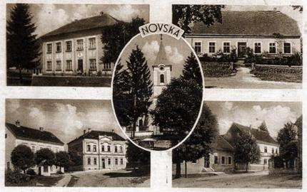
Izvor: www.novska.hr
Župa sv. Luke Evanđeliste osnovana je 1789. godine. Novljansku povijest, na temelju sačuvanih župnih arhiva, 1872. godine napisao je tadašnji novljanski župnik Luka Ilić Oriovčanin, književnik, etnograf, povjesničar i numizmatičar.
Urbanom ustrojstvu Novske dan je obris u 18. stoljeću, prije svega naseljavanjem Krajiške ceste, koju je dala sagraditi carica Marija Terezija.
Izgradnjom željezničke pruge od Sunje u pravcu Novske i Nove Gradiške godine 1888., kao i pruge Novska - Dugo Selo 1897. godine, Novska postaje značajno željezničko čvorište.
Novska je danas primjer grada koji ne promatra razvoj samo kroz tradicionalne sektore već aktivno ulaže i u moderne industrije, gradi se Centar gaming industrije, brojni stambeni i infrastrukturni projekti te se ulaže u brojne demografske mjere. Ovi elementi u kombinaciji čine da grad istinski izrasta — iz manjeg regionalnog grada u mjesto s nacionalnom i čak međunarodnom prepoznatljivošću.
Vidljiv je infrastrukturni i stambeni rast, ulaganja u gradsku infrastrukturu, prometnice, stambene kapacitete, turističke sadržaje i sveobuhvatno podizanje kvalitete života.

Geografski položaj
Grad Novska smješten je na istočnom rubnom dijelu Sisačko-moslavačke županije, na području Zapadne Slavonije. Grad Novska na sjeveru graniči s Požeško-slavonskom županijom, na istoku s Brodsko-posavskom županijom te je udaljen svega desetak kilometara od državne granice s Bosnom i Hercegovinom (granični prijelaz Jasenovac).
Slika 3: Položaj grada Novske u Sisačko-moslavačkoj županiji
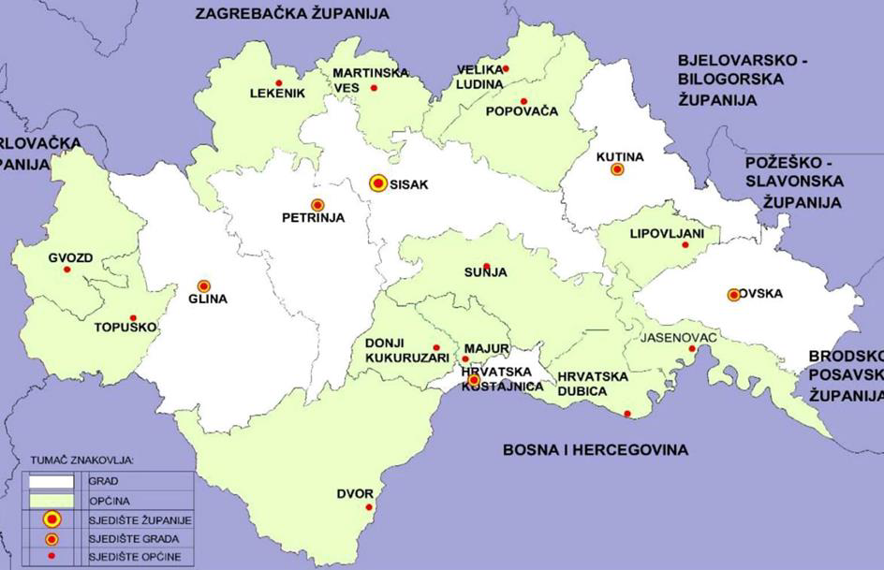
Grad zauzima površinu od 319,4 km², što čini 7,2% ukupne površine županije.
Jedinica lokalne samouprave sastoji se od 23 naselja: Bair, Borovac, Brestača, Brezovac, Bročice, Jazavica, Kozarice, Kričke, Lovska, Nova Subocka, Novi Grabovac, Novska, Paklenica, Plesmo, Popovac, Rađenovci, Rajčići, Rajić, Roždanik, Sigetac, Stara Subocka, Stari Grabovac i Voćarica.
Naselje Novska je administrativno-upravno, gospodarsko, obrazovno-kulturno, zdravstveno-socijalno, uslužno i sportsko središte grada Novske.
Novska predstavlja vrlo važno željezničko čvorište smješteno neposredno uz europsku autocestu E 70, a udaljeno od Zagreba svega 85 km. U cestovnom prometu Novsku obilježava tzv. punkt 100. kilometra, jer je grad podjednako udaljen od većih centara prema zapadu (Zagreb) i prema istoku (Slavonski Brod) te od većih gradova u BiH.
Prirodna je veza obronaka slavonskog gorja i posavske ravnice, s nadmorskom visinom od 90 m do 467 m, a najviši vrh jest Zmajevac.
Na području grada Novske vlada umjereno-kontinentalna klima čija su glavna obilježja umjereno hladna zima, topla ljeta te pretežno povoljan raspored oborina sa srednjom godišnjom temperaturom od 10,5ºC.

Demografska slika

Prema Popisu stanovništva RH 2011. godine područje grada Novske imalo je 13 518 stanovnika.
Broj stanovnika se prema Popisu stanovništva 2021. godine smanjio za 21,37% te iznosi 11 137.
Kretanje broja stanovnika područja grada Novske u razdoblju 2001.-2021. prikazano je u tablici u nastavku.

Tablica 1. Naselja grada Novske i broj stanovnika u razdoblju 2001.-2021. godina
Rbr. | Naziv naselja | Broj stanovnika
Rbr. | Naziv naselja | 2001. | 2011. | 2021.
1. | Bair | 19 | 6 | 5
2. | Borovac | 309 | 273 | 176
3. | Brestača | 969 | 913 | 809
4. | Brezovac | 9 | 9 | 2
5. | Bročice | 967 | 964 | 787
6. | Jazavica | 429 | 398 | 327
7. | Kozarice | 543 | 433 | 320
8. | Kričke | 21 | 23 | 10
9. | Lovska | 11 | 9 | 10
10. | Nova Subocka | 689 | 713 | 570
11. | Novi Grabovac | 19 | 14 | 5
12. | Novska | 7270 | 7028 | 5922
13. | Paklenica | 296 | 279 | 210
14. | Plesmo | 86 | 87 | 58
15. | Popovac | 7 | 10 | 6
16. | Rađenovci | 2 | 2 | 2
17. | Rajčići | 10 | 4 | 2
18. | Rajić | 969 | 875 | 752
19. | Roždanik | 291 | 262 | 229
20. | Sigetac | 161 | 122 | 92
21. | Stara Subocka | 597 | 502 | 386
22. | Stari Grabovac | 432 | 393 | 311
23. | Voćarica | 207 | 199 | 146
 | Ukupno: | 14.313 | 13.518 | 11.137
Izvor: Državni zavod za statistiku, obrada SI-MO-RA d.o.o., 2025.
Kao i mnoge druge gradove u Republici Hrvatskoj i područje Novske obilježavaju negativni demografski trendovi, odnosno smanjenje broja stanovnika, pad nataliteta i povećanje udjela stanovnika starije životne dobi.
No u proteklih nekoliko godina situacija se mijenja na bolje, krenuo je val stanogradnje, doseljavanja, vraćanja stanovnika iz inozemstva te Novska polako popravlja svoju demografsku sliku.

Obrazovanje
Obrazovni sustav u Novskoj danas počiva na jednoj predškolskoj ustanovi Dječjem vrtiću „Radost“ Novska s jednim matičnim i 4 područna objekta, tri osnovne škole, jednoj srednjoj školi, jednoj glazbenoj školi (osnovno i srednje glazbeno obrazovanje), kao i na Pučkom otvorenom učilištu koje provodi programe obrazovanja odraslih.

Kultura
Kulturni sadržaji Grada Novske imaju vrlo snažan potencijal za razvoj održivog kulturnog turizma.
Kultura zauzima središnje mjesto u identitetu i razvoju Grada Novske te predstavlja važan segment cjelokupne turističke ponude destinacije. Grad se ističe bogatim kulturnim naslijeđem, aktivnim radom udruga i institucija te raznolikim manifestacijama koje njeguju tradiciju, umjetnost, kulturnu baštinu i suvremeno stvaralaštvo. Sustavnim ulaganjem u suradnju kulturnih institucija, udruga i turističkog sektora te infrastrukturu i promociju doprinosi jačanju identiteta destinacije te stvaranju atraktivne i autentične kulturne ponude koja obogaćuje život lokalne zajednice i posjetitelja.
Ako izdvojimo kulturne manifestacije, posebno mjesto zauzima Lukovo u Novskoj, koji Kirvajom s daškom prošlosti tradicionalno uključuju bogat kulturno-umjetnički, zabavni i gastronomski program, u koji su uključeni Novljani svih dobnih skupina što ju čini manifestacijom koja povezuje suvremene kulturne i turističke sadržaje s lokalnim identitetom.
Zavičajna muzejska zbirka Grada Novske - čuva materijalnu i nematerijalnu baštinu novljanskog područja. Zbirka dokumentira povijest grada, tradicijsku kulturu, običaje i razvoj lokalne zajednice, a kroz edukativne programe povezuje prošlost i sadašnjost.
Gradska knjižnica i čitaonica „Ante Jagar“ važna je kulturna i obrazovna institucija koja, uz knjižničnu djelatnost, organizira brojne kulturne programe – književne večeri, susrete s autorima, izložbe i radionice za sve uzraste. Knjižnica je otvoreni prostor susreta, kreativnosti i cjeloživotnog učenja, a svojim programima doprinosi društvenom životu i jačanju kulturnog identiteta zajednice.
Galerija, u sklopu Pučkog otvorenog učilišta Novska omogućuje izlaganje likovnih i multimedijskih radova lokalnih i gostujućih umjetnika, te promiče suvremeno umjetničko stvaralaštvo i estetsku edukaciju građana.
Kulturu Novske u velikoj mjeri oblikuju udruge u kulturi, posebno kulturno-umjetnička društva koja njeguju tradicijske pjesme, plesove, običaje i nošnje te predstavljaju važan segment očuvanja i aktivnog življenja kulturne baštine i tradicijskog identiteta. KUD-ovi i druge udruge aktivno sudjeluju u manifestacijama diljem Hrvatske, promovirajući kulturnu baštinu Novske i stvarajući prepoznatljiv kulturni brend grada.

Turistički proizvodi i usluge

Smještaj
Programom poticanja razvoja malog i srednjeg poduzetništva grada Novske za razdoblje 2025.-2029. godine Novska potiče povećanje turističkih smještajnih kapaciteta u iznosu od 700,00 do 2.800 eura za novoregistrirane ležajeve po gospodarskom subjektu.
Sredstva su namijenjena za sufinanciranje troškova ulaganja u novouređene i registrirane smještajne kapacitete.
Smještaj mora biti u skladu s Pravilnikom o razvrstavanju i kategorizaciji objekata u kojima se pružaju ugostiteljske usluge u domaćinstvu i Pravilnikom o razvrstavanju i kategorizaciji objekata u kojima se pružaju ugostiteljske usluge na obiteljskom poljoprivrednom gospodarstvu.

Na području Novske registrirani su sljedeći smještajni objekti:

Rbr. | Naziv i vrsta smještajnog objekta | Kategorija | Broj postelja / Smještajni kapacitet
1. | Hotel Knopp, herritage hotel | 4 zvjezdice | 28
2. | Apartman Centar Novska, objekt u domaćinstvu | 3 zvjezdice | 2
3. | OPG Dabrović Marina, objekt na OPG-u/seoskom domaćinstvu | 4 sunca | 8
4. | Ekoetno selo Strug – Ostali ugostiteljski objekti za smještaj (Druge vrste - skupina kampovi) / Soba za iznajmljivanje | 3 zvjezdice | 21
5. | Lovačka kuća Blatuško brdo – Ostali ugostiteljski objekti za smještaj–lovački dom | / | 28
6. | Sobe u domaćinstvu „BABIĆ“ – objekt u domaćinstvu | 2 zvjezdice | 12
7. | OPG Zdravko Martinović – objekt na OPG-u/seoskom domaćinstvu | 4 sunca | 6
8. | Sobe „Josipa“ – objekt u domaćinstvu | 2 zvjezdice | 4
9. | Villa Spa Heaven - objekt u domaćinstvu | 4 zvjezdice | 10
10. | Hostel Suzy – Ostali ugostiteljski objekti za smještaj – hostel | / | 18
11. | San Luca - objekt u domaćinstvu | 2 i 3 zvjezdice | 7
12. | Apartman Satalo (Taxi Satalo) - objekt u domaćinstvu | 4 zvjezdice | 8
13. | Apartman Ema – objekt u domaćinstvu | 2 zvjezdice | 16
14. | Apartman Marijan – objekt u domaćinstvu | 2 zvjezdice | 7

Izvor: Turistička zajednica grada Novske, 2025.

Smještajni kapaciteti trenutačno (studeni 2025. godine) na području TZG Novske uključuju 15 smještajnih objekata s ukupno 180 kreveta.
Podaci o dolascima, noćenjima, broju smještajnih kapaciteta i kreveta na području grada Novske u razdoblju od 2021. -2024. godine prikazani su u tablicama koje slijede.

Tablica 2: Dolasci i noćenja na području grada Novske u 2021. i 2022. godini
TZG Novske | Dolasci 2021. | Noćenja 2021. | Dolasci 2022. | Noćenja 2022.
Ukupno | 303 | 1683 | 347 | 3735
Domaći | 191 | 1223 | 183 | 2400
Strani | 112 | 460 | 164 | 1335
Broj smještajnih kapaciteta | 5 |  | 8
Broj ležajeva | 72 |  | 92
Izvor: Turistička zajednica grada Novske, 2025.

Tablica 3: Dolasci i noćenja na području grada Novske u 2023. i 2024. godini
TZG Novske | Dolasci 2023. | Noćenja 2023. | Dolasci 2024. | Noćenja 2024.
Ukupno | 768 | 4290 | 1314 | 5784
Domaći | 344 | 2849 | 634 | 4134
Strani | 424 | 1441 | 680 | 1650
Broj smještajnih kapaciteta | 10 |  | 13
Broj ležajeva | 116 |  | 144
Izvor: Turistička zajednica grada Novske, 2025.
Iz navedenih podataka vidljivo je kako je na području Novske prisutan kontinuiran rast dolazaka i noćenja posjetitelja, odnosno domaćih i stranih gostiju.
Dolasci na područje grada Novske značajno su povećani, s 303 u 2021. godini na 1314 u 2024 godini odnosno za 77 %.
Grafikon 1: Dolasci domaćih i stranih posjetitelja na područje grada Novske u razdoblju od 2021. do 2024. godine

Izvor: Turistička zajednica grada Novske, 2025, obrada: SI-MO-RA d.o.o.

Domaći gosti su tijekom 2021. i 2022. godine ostvarili značajno više noćenja (72,67 % u 2021. godini, 64,26% u 2022. godini). Sličan je trend nastavljen i u 2023. i 2024. godini.

Grafikon 2: Ostvarena noćenja na području grada Novske u razdoblju 2021.-2024.

Izvor: Turistička zajednica grada Novske, 2025, obrada: SI-MO-RA d.o.o.
Posljednjih godina došlo je do promjene u omjeru dolazaka domaćih i stranih gostiju. Dolasci domaćih gostiju u 2021. godini činili su 63,04% svih dolazaka, a stranih 36,96%. U 2023. godini taj se omjer mijenja te Novsku posjećuje 44,79 % domaćih i 55,21 % stranih gostiju, a u 2024. godini zabilježeno je 51,75 % stranih gostiju.
Grafikon 3. Noćenja domaćih i stranih gostiju u razdoblju 2021.-2024.

Izvor: Turistička zajednica grada Novske, 2025, obrada: SI-MO-RA d.o.o.
Smještajni kapaciteti i broj ležajeva u posljednjem promatranom razdoblju također je u kontinuiranom porastu. Dok je 2021. godine na području grada Novske bilo 5 smještajnih objekata sa 73 ležajeva u 2024. godini bilo je 13 objekata sa 144 ležaja.
Grafikon 4: Broj smještajnih kapaciteta u razdoblju od 2021. do 2024. godine

Izvor: Turistička zajednica grada Novske, 2025, obrada: SI-MO-RA d.o.o.
Grafikon 5: Broj ležajeva u razdoblju od 2021. do 2024. godine

Izvor: Turistička zajednica grada Novske, 2025, obrada: SI-MO-RA d.o.o.
Sljedeća tablica prikazuje broj dolazaka i noćenja na području destinacije Novska po mjesecima 2024. godine iz koje je vidljivo kako su vršni odnosno najposjećeniji mjeseci svibanj i lipanj.
Tablica 4. Dolasci i noćenja na područje destinacije Novska u 2024. godini po mjesecima
Mjeseci 2024. | dolasci |  | noćenja
siječanj | 64 |  | 240
veljača | 85 |  | 497
ožujak | 106 |  | 433
travanj | 132 |  | 719
svibanj | 128 |  | 816
lipanj | 103 |  | 862
srpanj | 173 |  | 512
kolovoz | 129 |  | 335
rujan | 134 |  | 428
listopad | 108 |  | 391
studeni | 76 |  | 250
prosinac | 76 |  | 301
UKUPNO |  | 1314 | 5784
Izvor: Turistička zajednica grada Novske, 2025, obrada: SI-MO-RA d.o.o.
Grafikon 6: Dolasci i noćenja na području destinacije Novska u 2024. godini po mjesecima

Izvor: Turistička zajednica Grada Novske, 2025, obrada: SI-MO-RA d.o.o.
Turistički promet po vrstama objekata također je važan pokazatelj za određivanje smjera razvoja na području destinacije.
Turistička zajednica Grada Novske prikupila je podatke o vrsti objekata, udjelu dolazaka domaćih i stranih turista te udjelu njihovih noćenja za sljedeća razdoblja 1.1.-30.9, 1.1.-30.4, 1.7.-30.9 i 1.1. 31.12. i to 2023. i 2024. godinu.
Najveći je promet ostvaren u objektima u domaćinstvu te u 2023. godini slijede ostali ugostiteljski objekti.
U 2024. godini u promatranim razdobljima povećava se udio noćenja u objektima na OPG-u (seljačkom domaćinstvu) te se udio penje i do 18,35 % u razdoblju 1.1.30.4.
Tablica 5: Udjeli noćenja (u %) po vrstama smještaja na području destinacije Novska u 2023. i 2024. godini
Vrsta smještaja |  |  |  | 2023. | 2024.
Objekti u domaćinstvu |  |  |  | 71,39 | 52,2
Ostali ugostiteljski objekti za smještaj |  |  |  | 28,22 | 31,76
Objekti na OPG-u (seljačkom domaćinstvu) |  |  |  | 0,39 | 16,03

Grafikon 7: Turistički promet prema vrstama smještaja u 2023. i 2024. godini

Izvor: Turistička zajednica Grada Novske, 2025, obrada: SI-MO-RA d.o.o.
Podaci o popunjenosti objekata u domaćinstvu potvrđuju prethodno navedene podatke o najposjećenijim razdobljima.
Tablica 6: Popunjenost objekata u domaćinstvu na području Novske u 2023. i 2024. godini
Razdoblja/mjeseci | 2023. | 2024.
1.1.-30.4. | 76,38 | 51,6
1.1.-30.9. | 95,29 | 52,37
1.7.-30.9. | 55,6 | 55,04
1.1.-31.12. | 71,39 | 52,2
Izvor: Turistička zajednica Grada Novske, 2025, obrada: SI-MO-RA d.o.o.
Grafikon 8: Popunjenost objekata u domaćinstvu prema promatranim razdobljima

Izvor: Turistička zajednica Grada Novske, 2025, obrada: SI-MO-RA d.o.o.

Ugostiteljstvo
Popis dijela ugostiteljskih objekata s navedenim profilima gostiju, kapacitetom, samostalnim atrakcijama i prilagođenosti objekta:
Tablica 7: Popis ugostiteljskih objekata na području destinacije Novska
Naziv objekta/ vrsta usluge | Profil gostiju | Kapacitet | Samostalna atrakcija | Prilagođenost objekta
Bar Božur, Hotel Knopp |  | Unutarnji prostor 26, vanjska terasa 16 | Svježa kava, signature koktel od malinovca i špricer od limončela | Pristupne rampe, pristup za osobe s invaliditetom, sanitarni čvor za osobe s invaliditetom, pristup sanitarnim čvorovima pomoću dizala
Ugostiteljski objekt Borsalino | Stalni gosti, mladi |  | stil kafića – dnevni kafić | ventilacija, klimatizacija prostora, vanjska terasa
Ekoetno selo Strug | mlade obitelji s djecom, turisti, parovi, učenici, poslovni partneri | restoran: 80 ljudi | Seoski turizam uz rječicu Strug, u selu Plesmo, za posjetitelje željne prirodnih ljepota i domaće kuhinje. | WiFi, pristup za osobe s invaliditetom, klimatizacija prostora, vanjska terasa
Caffe bar Novela | Svi uzrasti, turisti, lokalni gosti, poslovni suradnici | Unutarnji prostor cca 60 ljudi, ljetni ( s vanjskom terasom 100 ljudi)  Maksimum 160 ljudi | Novouređeni kafić na 2 etaže, moderan, ugodna atmosfera | Donji dio objekta pristupačan za osobe s invaliditetom, ali wc je na katu (može poslužiti knjižnica koja je pored i ima wc za ljude s invaliditetom), klimatiziran, vanjska terasa, WiFi
Caffe bar Boom bar | svi uzrasti | Unutarnji prostor cca 35 ljudi | Dnevni kvartovski kafić | WiFi, ventilacija, klimatizacija, velika vanjska terasa s pogledom na nogometni teren i sportsku dvoranu, pristup za osobe s invaliditetom, parking
Caffe bar Skretnica | Dolaze razni profili ljudi koji žele u miru popiti piće dalje od gužve centra grada | Unutar lokala ima 40 sjedećih mjesta, vanjska terasa preko ljeta oko 50 sjedećih mjesta | Uobičajena ponuda pića i toplih napitaka, velika prozračna terasa smještena u hladu. U ponudi bilijar i pikado | WiFi, klimatizacija prostora, vanjska terasa
Caffe bar Park | Mladi, poslovni partneri, parovi, lokalni gosti | 60 sjedećih mjesta | Lijepa terasa, udoban ambijent | WiFi, klima, ventilacija, vanjska terasa
Plavac mali | Najčešće su to lokalni gosti | 50 sjedećih mjesta | Velika terasa | WIFI, klimatizacijski prostor, velika terasa

Izvor: Turistička zajednica Grada Novske, 2025.
Gastronomsku ponudu čini niz restorana s raznovrsnom ponudom od kojih neki nude i lokalne specijalitete.
Tablica 8: Gastronomska ponuda u Novskoj
Rbr. | Naziv ugostiteljskog objekta | Gastronomska ponuda
 | Restoran Emilija, Hotel Knopp | Spoj prošlosti i suvremene kuhinje, jelovnik je inspiriran tradicionalnom graničarskom prehranom. Klasični okusi dobivaju suvremenu interpretaciju.
 | Restoran Bon Tanjur | Kombiniraju lokalnu, hrvatsku (kontinentalnu i mediteransku) te međunarodnu kuhinju. Posebnost u njihovom meniju je svakako pizza Ogrc na kojoj poslužuju sotirane puževe
 | Restoran San Luca | Kontinentalna i mediteranska kuhinja, jela s roštilja, pizze
 | Pizzeria i pečenjarnica Miško | Tradicionalna jela s roštilja i pizze
 | Restoran Wedding Club | Jela s roštilja, ponuda dnevnih jela
 | Restoran brze hrane Ziko 1936. | Jela s roštilja, sladoled
 | Restoran i pizzeria Karlo | Jela s roštilja, kontinentalna kuhinja, pizza
 | Catering Fruštuk | Kontinentalna i mediteranska kuhinja, kombiniraju tradicionalno i moderno, ponuda dnevnih jela
 | Slastičarna Teta od slatkog | Slastice

Turističke usluge

Na području grada Novske registrirani su brojni pružatelji usluga smještaja i ostalih usluga u turizmu.
Turističke informacije dostupne su u okviru Turističke zajednice Grada Novske. Poticanje, koordinacija i organizacija kulturnih, umjetničkih, športskih i drugih priredbi koje pridonose obogaćivanju turističke ponude grada osnovne su djelatnosti Turističke zajednice Grada Novske, kao i promidžba, promocija i prezentacija vrijednosti sustavom isticanja turističkih proizvoda Novske i okolice te stvaranje uvjeta za njihovo gospodarsko korištenje.

Indeks turističke razvijenosti

Indeks turističke razvijenosti (u daljnjem tekstu: ITR) za pojedinu jedinicu lokalne i područne (regionalne) samouprave izračunava se kao zbroj normaliziranih vrijednosti osnovnih pokazatelja stupnja turističke razvijenosti u prostoru, kako u apsolutnom, tako i u relativnom smislu.
Osnovni pokazatelji su broj kreveta, ukupno i na 100 stanovnika, broj kreveta u hotelima i sličnim smještajnim objektima, ukupno i na 100 stanovnika, broj dolazaka turista i ostvarenih noćenja, ukupno i po stanovniku, te broj zaposlenih u djelatnosti pružanja smještaja te pripreme i usluživanja hrane te udio tog broja u ukupnom broju zaposlenih.
Područje grada Novske nalazi se u IV kategoriji turističke razvijenosti, odnosno među najmanje turistički razvijenim jedinicama lokalne samouprave u Republici Hrvatskoj.

Resursna osnova

3.1. Prirodni resursi
Na području grada Novske mogu se specificirati područja sa sljedećim obilježjima:
- zaštićena prirodna baština: - Park prirode Lonjsko polje
Ekološka mreža Natura 2000:
- HR1000004 Donja Posavina (područja važna za ptice (SPA))
- HR2000416 Lonjsko Polje (područja važna za vrste i staništa (pSCI)).
Ukupna raznolikost biljnog i životinjskog svijeta predstavlja najveće bogatstvo predmetnog prostora. Periodične poplave rijeke Save i Lonje stvaraju povoljne hidrološke uvjete za postojeća staništa biljnog i životinjskog svijeta, osobito ptica (bijele rode, čaplje, žličarke, ptice selice, orlovi štekavci i dr.) te riba (som, šaran, štuk, amur i dr.). Bogatstvo ornitofaune posebno je naglašeno u Lonjskom polju koje je proglašeno najvažnijim europskim staništem ptica. 227 vrsta ptica koje ovdje obitavaju je zaštićeno Zakonom o zaštiti prirode RH, 113 vrsta su zaštićene na nacionalnoj razini, 79 vrsta zaštićeno je na europskoj razini, a 133 vrste su zaštićene međunarodnim konvencijama.
Značajnu ponudu za cijelo područje destinacije Novska predstavlja upravo ponuda Parka prirode Lonjsko polje, o čemu se stanovnike i posjetitelje ovog područja redovno informira.
Park šuma Potok Novska
Prirodno i vegetacijski vrijedno područje Psunja dobiva naglašene vegetacijske i krajobrazne kvalitete na nekoliko lokacija, koje su Prostornim planom Grada Novske predložena za zaštitu u kategoriji park šume. Predmetno se odnosi na područja oko doline potoka Novska. Atraktivnost područja te vrijednost postojeće vegetacije rezultira potrebom njihove potpunije zaštite, uređenja i održavanja kao park šume. Navedena park šuma obuhvaća područje veličine oko 665 ha.
Spomenik parkovne arhitekture
Prostornim planom Grada Novske za zaštitu na razini spomenika parkovne arhitekture predložena su sljedeća područja:
• Gradski park – Novska
• Ulični drvored, Zagrebačka ulica - Novska
• Ulični drvored platana, Ulica kralja Zvonimira - Novska

3.2. Kulturno-povijesna baština

Na području grada Novske identificirano je 6 povijesnih naselja i dijelova nasilja, 17 arheoloških lokaliteta i zona, 16 povijesno-memorijalnih područja, 2 kulturna krajolika, 3 parka, perivoja i vrta, 13 sakralnih građevina, 8 spomenika s elementima baštine (raspela), 17 civilnih građevina, 12 zgrada javne namjene, 1 građevina poljoprivrednog gospodarstva, 4 građevine urbane opreme i 1 pokretno kulturno dobro.

Povijesna naselja i dijelovi naselja:
- Povijesna jezgra Novske
- Donji Rajić, dijelovi naselja
- Kozarice, dio naselja
- Plesmo, dijelovi naselja
- Stara Subocka, dijelovi naselja / Povijesna seoska cjelina Stara Subocka
- Borovac, grupa gospodarskih objekata

Arheološki lokaliteti i zone:
- Lokalitet Staro Selo/Bjelavina, položaj crkve Sv. Demetrija, srednji vijek, Novska
- Lokalitet crkva Sv. Luke, položaj crkve, groblja, i naselja Bjelavina, srednji vijek, Novska
- Lokalitet Orešić grad, položaj utvrde, srednji vijek, Novska
- Lokalitet Opujić Grad, gradina, srednji vijek, Paklenica
- Lokalitet Sisvete, položaj crkve Svih Svetih, srednji vijek, Paklenica
- Lokalitet Sisvete-Crkvište, položaj crkve Svih Svetih, srednji vijek, Paklenica
- Lokalitet crkve sv. Tome, nedeterminirana pozicija, srednji vijek, Roždanik
- Lokalitet crkve sv. Martin, nedeterminirana pozicija, srednji vijek, Borovac
- Lokalitet Čardačić, pozicija obrambenog uporišta, srednji/novi vijek, Rajčići
- Lokalitet Rađenovci, položaj utvrde Svetačkih i crkve Sv. Mihajla, nedeterminirana pozicija, srednji vijek, Rađenovci
- Lokalitet Palaševac, gradina, nedeterminirano, Rajčići, Milisavci
- Lokalitet Kučerine ili Šarampov, nedeterminirano (mogući položaj utvrde plemića Svetačkih), Kričke
- Lokalitet Subocki grad, utvrda, srednji vijek, Popovac Subocki
- Lokalitet crkve sv. Jurja, nedeterminirana pozicija, srednji vijek, Popovac Subocki
- Lokalitet toponima Gornje Krčevine, mogući fortifikacijski elementi, srednji vijek, Popovac Subocki
- Lokalitet toponima Svetinja uz istoimeni potok, moguća pozicija groblja ili crkve, srednji vijek, Brezovac
- Lokalitet toponima Vinogradine, pozicija moguće utvrde, srednji vijek, Kozarice

S područja grada Novske u Registar kulturnih dobara Republike Hrvatske kao zaštićena kulturna dobra upisana su sljedeća:
- Crkva sv. Luke Evanđeliste
- Spomenik žrtvama fašističkog terora
- Zgrada Drapczynski (Zgrada stare ljekarne)
- Zgrada hotela Knopp
- Zgrada pošte
- Židovsko groblje
- Kapela Pohođenja Blažene Djevice Marije
- Ostaci parohijske crkve sv. Teodora Tirona
- Povijesna seoska cjelina naselja Stara Subocka
- Spomen mjesta stradanja žrtava fašističkog terora
- Spomen obilježje Trokut iz Domovinskoga rata
- Spomenik sa spomen-kosturnicom
- Župna crkva sv. Tome apostola

Crkva sv. Luke Evanđeliste
Jednobrodna sakralna građevina s dvije bočne kapele i sakristijom te zvonikom iznad glavnog pročelja zaključena je izduženim svetištem s polukružnom apsidom. Crkva je građena u nekoliko faza od 1755. do 1862. godine. Pripada tipu dvoranske longitudalne crkve s dvije bočne kapele i zabatnim zvonikom tipičnim za crkvenu arhitekturu ranog klasicizma i baroknog funkcionalizma. Crkva je vrijedan primjer sakralne arhitekture 19. st. te ostvaruje prostorno urbanističku i arhitektonsku okosnicu unutar skromnog građevinskog fonda povijesne jezgre Novske. Nalazi se na lokaciji Trg Luke Ilića Oriovčanina 10.
Slika 4: Crkva sv. Luke Evanđeliste
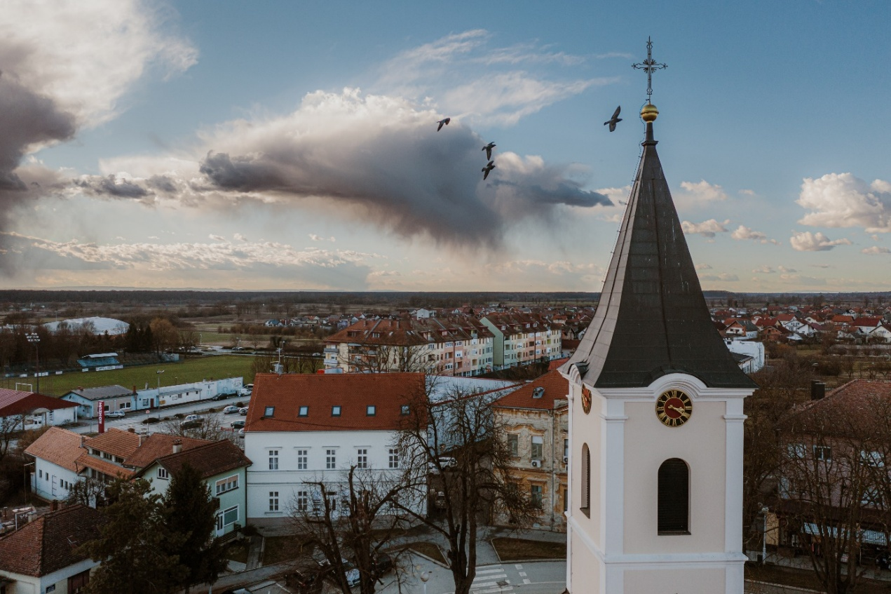
Izvor: Tomislav Koran, 2025.
Zgrada pošte, Trg L.I. Oriovčanina 9
Zgrada pošte u Novskoj smještena je u središtu jezgre grada, na trgu Luke Ilića Oriovčanina. Građevina je sagrađena 1906. godine kao zgrada Dioničke štedione Novske, a od 30-ih god. do kraja II. svjetskog rata u prizemlji je djelovala privatna tiskara. Na dvorišnom djelu parcele ostao je sačuvan drveni tradicijski bunar. Zgrada svojim tipološkim i morfološkim obilježjima predstavlja vrijedan primjer arhitekture javne namjene s početka 20. stoljeća. Trenutno nije u funkciji, jer je u postupku obnova zgrade.
Zgrada Hotela Knopp
Hotel Knopp smješten je u povijesnoj jezgri Novske, na blagoj uzvisini na uglu Zagrebačke i Knoppove ulice. Hotel je u drugoj polovini 19. stoljeća u duhu historicizma dao sagraditi Adalbert Knopp, austrijski trgovac i ugostitelj. Uz povijesnu vrijednost kao svjedočanstvo kontinuiteta društvenog građanskog života, građevinski kompleks posjeduje arhitektonsku i urbanističku vrijednost s rijetko očuvanim zgradama specifične namjene iz druge trećine 19. stoljeća koje svjedoče o organiziranom urbanom razvoju Novske.
Novoobnovljen Hotel Knopp otvorio je svoja vrata posjetiteljima u listopadu 2025. godine te sad djeluje kao Herritage Hotel Knopp, s 4 zvjezdice. Uz smještajne kapacitete, u prostoru hotela nalaze se restoran Emilija, Bar Božur, konferencijska dvorana, mala dvorana te će u prostoru Hotela djelovati i Interpretacijski centar Vojne granice.
Slika 5: Hotel Knopp
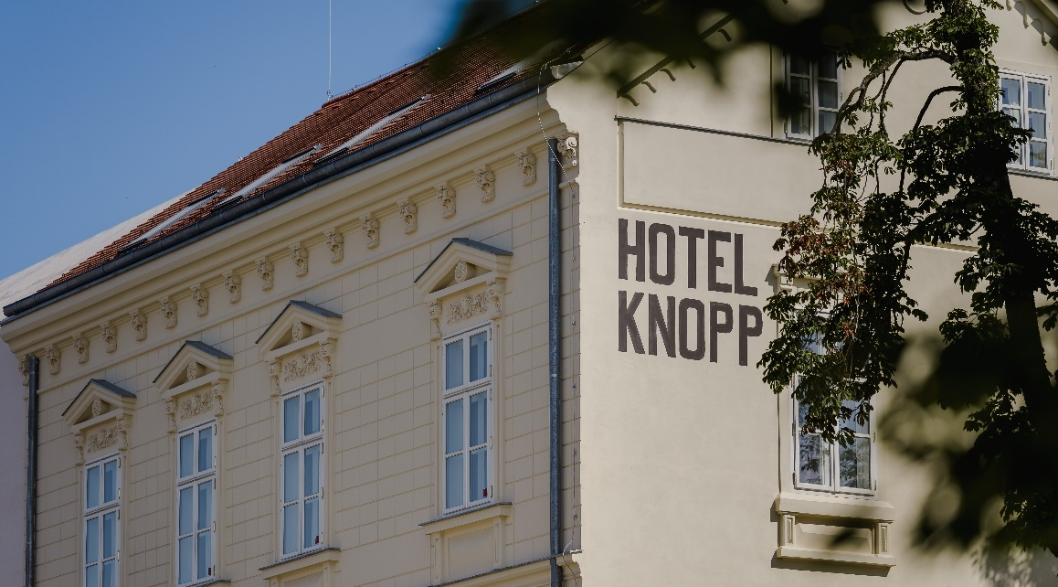
Izvor: Tomislav Koran, 2025.
Židovsko groblje
Terenskim istraživanjem utvrđeno je da postoji 65 židovskih groblja na prostoru Hrvatske, a jedno od njih nalazi se u Novskoj uz prostor Gradskog groblja Novska.
Kapela Pohođenja Blažene Djevice Marije
Kapela je smještena na platou unutar naselja Stara Subocka, sagrađena 1890. godine u oblicima neogotike. Unutrašnjost je opremljena historicističkim oltarima nastalim u vrijeme izgradnje kapele. Istovremenim arhitektonskim oblikovanjem i opremanjem unutrašnjosti u cijelosti sačuvanim inventarom, formiran je cjelovit ansambl koji kapelu svrstava među istaknute primjere neogotičke sakralne arhitekture posavskog područja.
Arheološka baština novljanskog kraja
Zadnjih nekoliko godina na području grada Novske provode se kontinuirano arheološka istraživanja koja su poprilično promijenila povijesnu perspektivu Novske i okolice.
Provedeno je nekoliko arheoloških istraživanja, na lokaciji mjesta Kozarice, gdje su pronađeni ostatci koji potječu iz prapovijesti i kasnog srednjeg vijeka. Predmeti pripadaju razdoblju između 4350. i 3900. godine pr. Krista.
Vrijedno nalazište pronađeno je prilikom sveobuhvatnih radova na župnoj crkvi sv. Luke Evanđeliste, gdje su iskapanjem pronađi grobovi, pored ostataka kosti i fragmenti keramike, metalne kopče i zvonce s reljefom. Brončano zvono na kojemu su uglatom glagoljicom ispisane riječi „Marija Mati Božja“ važan je trag iz povijesti Novske, a bilo je izloženo na izložbi „Arheološka baština novljanskog kraja“.
Slika 6: Brončano zvono

Izvor: Pučko otvoreno učilište Novska, https://www.pou-novska.hr/?p=23015
Zvono je pronađeno prilikom sveobuhvatnih unutarnjih i vanjskih radova na župnoj crkvi sv. Luke Evanđeliste, pored jednog od pronađenih kosturnih ostataka.
Tijekom zemljanih iskopa pronađeni su grobni ostaci, a u ukupne 94 kosturne rake na lokalitetu prostora crkve i izvan zidova, fragmenti keramike, metalne kopče pronađeno je i malo zvonce, na kojemu su u procesu restauracije otkrivene glagoljicom urezane riječi.
Arheološka istraživanja na Subockom gradu rezultirala su novim spoznajama o načinu života na gradu tijekom kasnog srednjeg vijeka, a posebno je značajno otkriće njegove naseljenosti i u pretpovijesnom razdoblju (bakreno doba, kasno brončano doba, mlađe željezno doba). Pokretni i nepokretni arheološki nalazi ukazuju na stambeno-obrambeni karakter kasnosrednjovjekovne utvrde i datiraju njezinu aktivnost tijekom druge polovine 15. i prve polovine 16. stoljeća.
Slika 7: Arheološki nalazi - Subocki grad
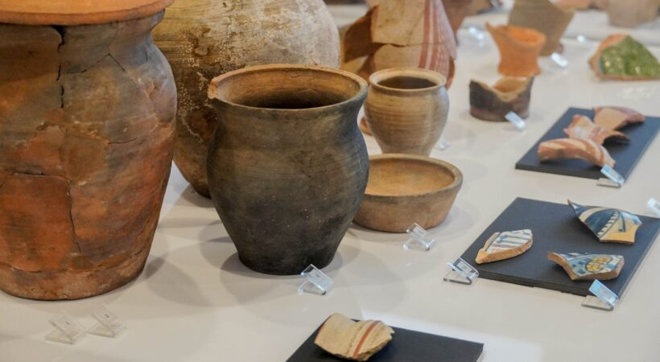
Izvor: Tomislav Koran, 2025.

Novljanski ogrc - Viviparus Novskaensis Penecke
Rijetka su mjesta koja se mogu pohvaliti da su u paleontološku znanost ušla s tri vrste. Novljanski ogrc, izumrla vrsta Viviparus, je paludinska naslaga koju nalazimo samo u Novskoj te je i nazvana prema svom nalazištu. Okamina je puža koji je živio u vodama Panonskog mora na ovom području i simbol je grada Novske čije fosilne ostatke i danas nalazimo na svakom koraku na tom području.
Novljanskog ogrca i Unio Novskaensis (nova vrsta školjkaša nazvana također prema nalazištu u Novskoj) imenovao je i prvi opisao bečki paleontolog Karl A. Penecke 1886. godine. - Melanopsis constricta novskaensis Wenz je još jedna fosilna podvrsta koja je pronađena samo u Novskoj, a preimenovao ju je njemački paleontolog Wilhelm Wenz.
Na glavnom novljanskom trgu postavljena je fontana »Ogrc« kao prepoznatljiv simbol grada Novske.
Slika 8. Fontana Ogrc u središtu Novske
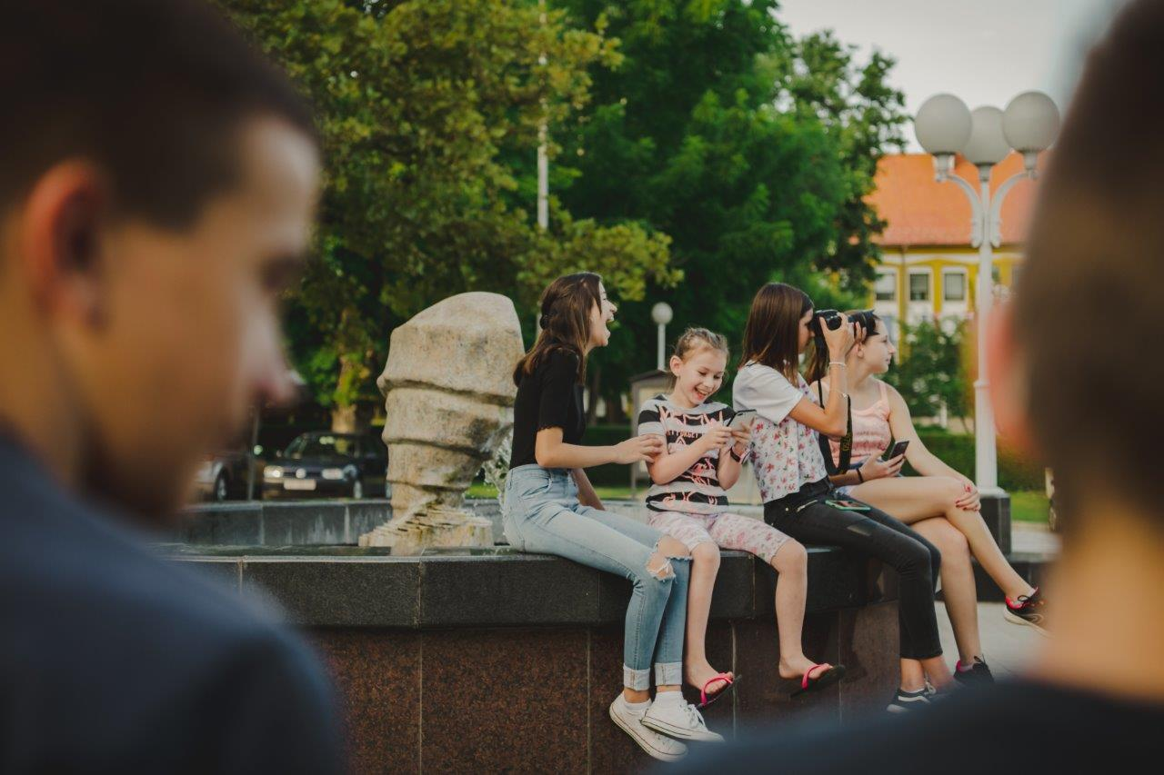
Izvor: Tomislav Koran, 2025.

3.3. Javna turistička infrastruktura
Turističkom infrastrukturom, smatra se infrastruktura koja na području turističke destinacije izravno ili neizravno utječe na razvoj turizma i turističke ponude u funkciji dodane vrijednosti turističkih sadržaja, a kako je definirana Pravilnikom o javnoj turističkoj infrastrukturi (NN 126/21). Turistička infrastruktura može biti primarna i sekundarna.
Primarna je ona infrastruktura koja izravno utječe na razvoj turizma i turističke ponude.

Najznačajnija primarna infrastruktura na području destinacije Novska je sljedeća:
Rbr. | Naziv | Lokacija
 | Hotel Knopp | Zagrebačka 2, Novska
 | Skate park | Radnička ulica 3, Novska
 | Punionice električnih bicikala | Zagrebačka 2-kod hotela Knopp, Tina Ujevića 2c kod sportske dvorane, Novska
 | Park za vježbanje | Ulica 1. svibnja 1995. park kraj škole, Rajić
 | Muzejska zavičajna zbirka Grada Novske | Trg dr. Franje Tuđmana 3, Novska
 | Cikloturistička županijska ruta SMŽ 01 | Dionica 3: Kutina – Novska i dionica 4: Novska - Jasenovac
 | Cikloturistička nacionalna ruta Sava | Dionica Sisak-Novska
 | Lokalna ruta PPLP 02 | Spaja mjesta Krapje, Plesmo, Staru Subocku i Novu Subocku

Popratna turistička infrastruktura na području Novske:
Rbr. | Naziv | Lokacija
 | Turistička/smeđa signalizacija | sve glavne prometnice
 | Lukina zagonetna staza | središte grada Novske, mobilna aplikacija
 | Vinarija Tomac | Bukovačka ulica, Novska
 | Pristanište Strug u Plesmu | Plesmo, Park prirode Lonjsko polje
 | Novljansko jezero | 3 km istočno od središta grada Novske
 | Adalbertova tajna | Zgrada stare pošte
 | Međunarodni izviđački kamp Dupin | naselje Jazavica
 | Planinarske staze društva Zmajevac | novljansko brdo, vrh Zmajevac (467 m/nv).

Biciklističke rute i popratna infrastruktura
Cikloturističke rute Sisačko-moslavačke županije
- Cikloturistička županijska ruta SMŽ 01
Mjesta koje povezuje ruta: Sisak, Popovača, Kutina, Novska, Jasenovac, Hrvatska Dubica,
Hrvatska Kostajnica, Dvor, Glina i Petrinja.
Duljina rute: 228.000 m (228 km)
Visinska razlika: 328 m
Najniža točka: 91 m
Najviša točka: 419 m
Cikloturistička županijska ruta SMŽ 01 povezuje Sisak, Popovaču, Kutinu, Novsku, Jasenovac, Hrvatsku Dubicu, Hrvatsku Kostajnicu, Dvor, Glinu i Petrinju. Obilazi gotovo cijelu županiju te prolazeći kroz raznovrsne predjele pruža obilje kulturno-povijesnih sadržaja, autohtone gastronomske ponude, prekrasnih pejzaža, zanimljivosti i događanja.
Ruta se sastoji od 10 dionica među kojima su za ovo područje značajne:
Dionica 3: Kutina - Novska, duljine rute 26,3 km na kojoj se moslavačka magistrala pretvara u slavonsku, ravnicom kroz urbanizirano područje, preko Lipovljana u kojem živi najveći broj različitih narodnosti u našoj zemlji do Novske s izuzetno bogatom turističkom ponudom kulturno-umjetničkih sadržaja te kvalitetnom gastronomskom ponudom.
Slika 9. Dionica 3 cikloturističke rute SMŽ01
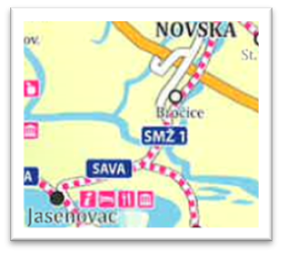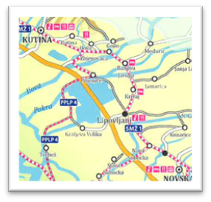
Sljedeća na toj ruti je dionica 4: Novska - Jasenovac, kratka slavonsko-posavska ravničarska ruta.Moguće je obići Spomen područje Jasenovac, prošetati ili se biciklom provesti kroz mjesto bogate gastronomske ponude.
Cikloturistička nacionalna ruta Sava prolazi kroz Sisačko-moslavačku županiju u duljini od 124 km, povezuje gradove Sisak i Novsku, a može se nazvati žilom kucavicom Lonjskog Polja. Ujedno je i glavna prometnica koja povezuje sve turističke sadržaje unutar Parka prirode, koje je najveće zaštićeno područje ne samo u Hrvatskoj nego i u cijelom dunavskom porječju.
Lokalna ruta PPLP 02 duljine 12 km, kao transverzala sjever - jug i istok - zapad, nizinskom nezahtjevnom trasom kroz zaštićena, bogata ribolovna područja, nizinsko poplavne šumske i močvarne predjele, spaja mjesta Krapje, Plesmo, Staru Subocku i Novu Subocku, a povezana je s Cikloturističkom županijskom rutom SMŽ 01 i Rutom Sava. Prikaz obilježene infrastrukture na Lokalnoj ruti PPLP 02 vidljiv je na slici 11.
Slika 10: Prikaz obilježene infrastrukture na Lokalnoj ruti PPLP 02
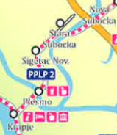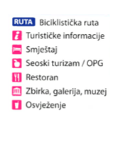
Na području Parka prirode Lonjsko polje, biciklističkom signalizacijom temeljenom na EuroVelo pravilima označavanja, obilježeno je 310 km staza. Na ovaj način biciklističke rute direktno su povezane sa Savskom biciklističkom rutom, a osiguranjem sustava javnih bicikala i opreme (prikolice za prijevoz bicikala), uređenih odmorišta i internet kioska, stvoreni su uvjeti za razvoj biciklističkog turizma na području Sisačko-moslavačke županije i Parka prirode Lonjsko polje.

Turistička/smeđa signalizacija
Postavljenom turističkom/smeđom signalizacijom na cijelom području destinacije Novska značajno je olakšano kretanje posjetiteljima i turistima. Ploče su postavljene uz glavne prometnice u oba smjera koja prolaze središtem grada Novske te posebno izdvojene u blizini određenih turističkih sadržaja.
Slika 11: Turistička/smeđa signalizacija na području grada Novske
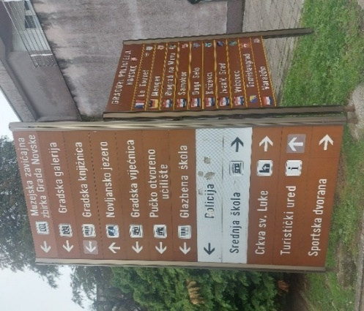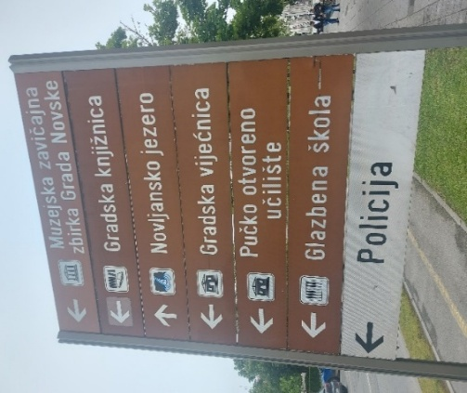

Lukina zagonetna staza
Luka Ilić Oriovčanin bio je jedna od najznamenitijih osoba u povijesti Novske. Osim što će posjetitelji saznati više o njemu, obilaskom užeg centra Novske saznat će i brojne podatke i priče o Novskoj uz zanimljive i zabavne zagonetke. Digitalizacijom turističke rute TZ Novske je osuvremenila postojeći turistički sadržaj te posjetiteljima omogućila individualan i inovativan pristup ruti te vizualni doživljaj Novske u prošlosti. Mobilna aplikacija proširene stvarnosti spoj je povijesnih elemenata i novih tehnologija stoga se korisnici mogu educirati na jednoj novoj, virtualnoj razini. Mobilnu aplikaciju može se preuzeti putem ove poveznice
Slika 12: Lukina zagonetna staza
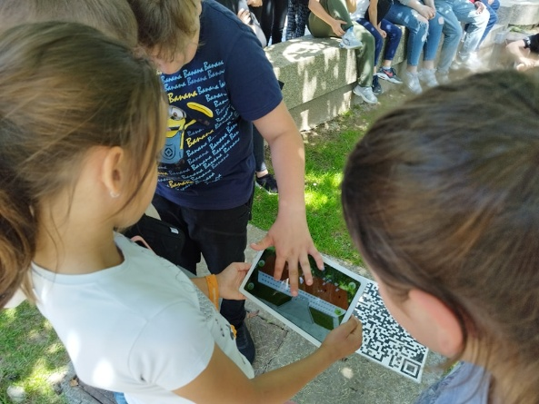
Izvor: Turistička zajednica Grada Novske, 2025.
Muzejska zavičajna zbirka Grada Novske
Stalni postav Muzejske zavičajne zbirke Grada Novske čini 341 predmet, a prikaz je kontinuiteta naseljavanja i prošlosti, sadrži arheološke, etnografske, sakralne predmete, predmete koji su služili u domaćinstvima, razne stare tehničke uređaje, dokumente i fotografije, sve do novije povijesti i Domovinskog rata na području Novske.
Slika 13: Muzejska zavičajna zbirka Grada Novske
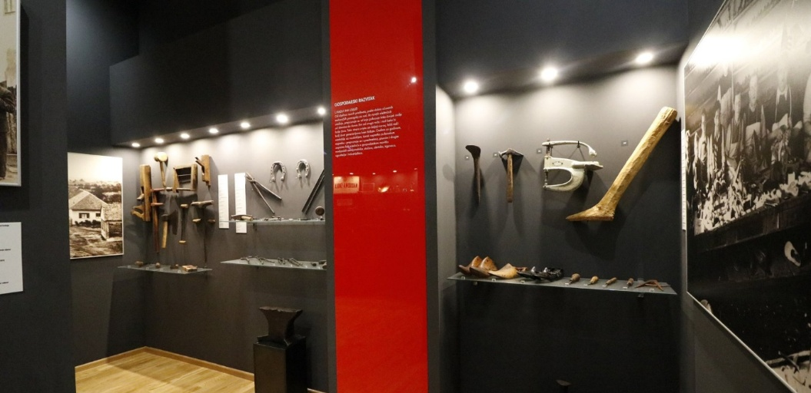
Izvor: Tomislav Koran, 2025.
Vinarija Tomac
Prva kušaonica vina u Novskoj, u obiteljskoj kući obitelji Tomac, ujedno i vinoteka, mjesto je gdje posjetitelji mogu kušati škrlet, graševinu, moslavac, frankovku, rajnski rizling, od grožđa koje obitelj uzgaja u vinogradima iznad Novske, Nove Subocke i Volodera.
Slika 14: Vinarija Tomac
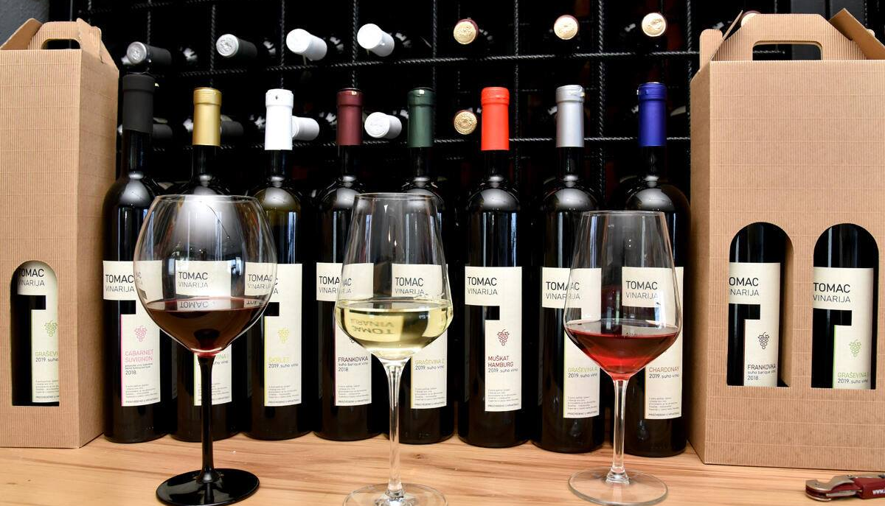
Izvor: Tomislav Koran, 2025.
Pristanište Strug u Plesmu
Pristanište Strug u Plesmu na području Parka prirode Lonjsko polje nudi posjetiteljima jedinstven doživljaj vožnje čamcima na solarni pogon rijekom Strug. Tijekom vožnje čamcima pruža se pogled na prirodu kakva se u rijeci i oko nje razvija već tisućama godina – bez utjecaja čovjeka ili u minimalnom doticaju s njim.
Slika 15: Pristanište Strug
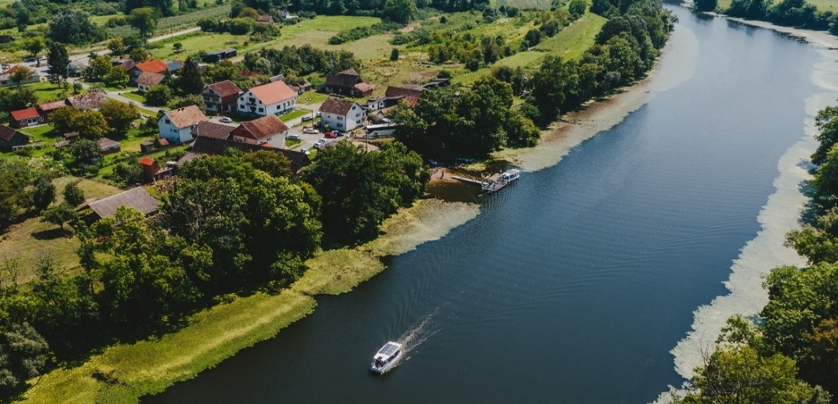
Izvor: Tomislav Koran, 2025.
Novljansko jezero
Okruženo brežuljcima i šumom, Novljansko jezero omiljena je destinacija Novljana svih uzrasta. Uz brojne sportsko-rekreacijske sadržaje, posjetitelji mogu uživati u kupanju, ribolovu, uređenim terenima za odbojku i streetball, fitnes spravama za vježbanje i velikom šahu. Jezero je prikladno za obiteljske izlete i roštilje, team building programe, sportsku rekreaciju, škole u prirodi i sl. Do jezera su uređene šetnice kroz šumu, biciklističke i planinarske staze.
Slika 16: Novljansko jezero
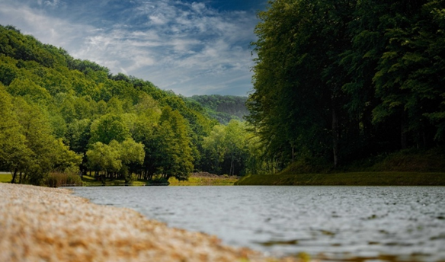

Izvor: Tomislav Koran, 2025.
Adalbertova tajna
Adalbertova tajna je turistički sadržaj koji interpretira kulturno-povijesno nasljeđe na inovativan i zanimljiv način. Spoj je novljanske prošlosti i zanimljive igre na principu "escape rooma" gdje posjetitelji kroz zagonetke traže rješenja i uče o povijesti Novske. Igra je dizajnirana u turističke i edukativne svrhe za djecu i odrasle te pruža jedinstveno iskustvo ispunjeno zabavom, zadovoljstvom i učenjem.
Slika 17: LARP igra – Adalbertova tajna
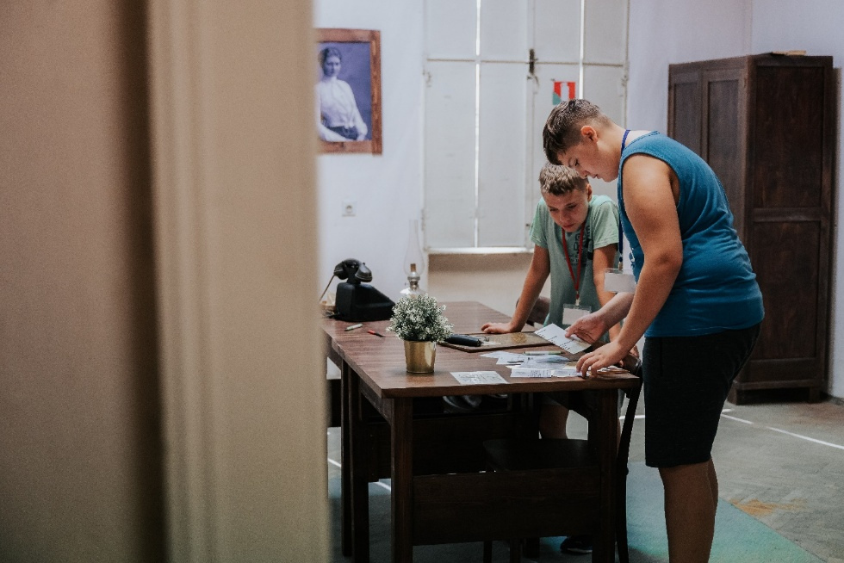
Izvor: Tomislav Koran

Međunarodni izviđački kamp Dupin
Prostor Kampa DUPIN nalazi se u Jazavici u prostoru bivše područne škole koja je u Domovinskom ratu potpuno uništena. Zgrada je u potpunosti novoobnovljena i uređena.
Od 2013. godine Odred izviđača Zelena Patrola Rajić tradicionalno održava ljetni Međunarodni izviđački kamp Dupin (Druženje uz pjesmu i igru Novska). Tijekom prethodnih godina Kamp je posjetilo i u njemu boravilo mnoštvo djece i mladih - članovi izviđačkog pokreta iz Belgije, Francuske, Njemačke i Engleske, kao i članovi hrvatskih izviđačkih skupina.
Svrha projekta Međunarodnog izviđačkog kampa Dupin je pružiti djeci i mladima priliku za učenje stranih jezika, svladavanje i učenje novih izviđačkih vještina, preživljavanja i orijentacije u prirodi, osvještavanja o važnosti volontiranja, predstavljanje vlastite kulture i običaja djeci i mladima iz drugih zemalja i učenje o lokalnom stanovništvu i njihovom načinu života.
Planinarske staze društva Zmajevac
Počeci planinarskih aktivnosti na području grada Novske sežu daleko u prošlost, a danas u Novskoj djeluje planinarsko društvo „Zmajevac“ nazvano po najvišoj točci novljanskog brda, vrhu Zmajevcu (467 m/nv). Društvo trenutno ima 60-ak člana.
Postoje dva planinarska puta, oba su ucrtana na Interaktivnoj planinarskoj karti Hrvatske:

- Novska – Novsko brdo južni put
Duljina planinarskog puta je 12 km, a vrijeme hoda 4 sata. Visinska razlika na ruti je 300 m, a započinje u centru te se Vinogradskom ulicom penje prema Vlajić brdu, brdu Bukovica, Debelom brdu do vrha Crkvište i obronkom Novskog brda. Oznaka na terenu je 328.
- Novska – Novsko brdo sjeverni put
Duljina ovog planinarskog puta je 9,8 km, a vrijeme hoda 3,20 sati. Visinska razlika je 170 metara. Put započinje kod groblja u Novskoj, pa nastavlja Samar brdom, Carevim brdom, predjelom Razbojište, predjelom Prokop na kojem je i vidikovac pa slijedi spust do predjela Luke uz potok Novsku sve do izvora Novske te uspon na Novsko brdo do vrha Zmajevac.
Planinarska staza »Bljesak« osim prirodnih ljepota, botaničkih i zooloških zanimljivosti skriva i putovanje u povijest novljanskog kraja, od srednjovjekovlja, turske vladavine, austro-ugarskog gospodarskog iskorištavanja sve do Domovinskog rata.
Slika 18: Prikaz planinarskih putova na području Novske
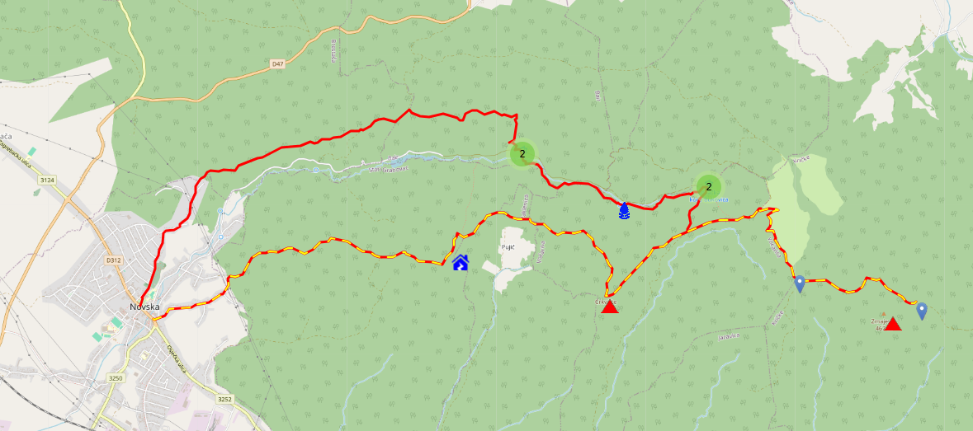
Izvor: Hrvatski planinarski savez, https://info.hps.hr/putovi/putovi/826
Lov
Zapadno-slavonskim lovištem upravlja Lovačko društvo »Jelen« Novska, a uspostavljena je i Lovačka udruga »Srnjak« iz Rajića. Raznolikost i dinamika reljefa te bogat fond krupne i sitne divljači privlače ljubitelje lova iz susjednih zemalja, ali i cijele Europe. Bogata lovišta Novsko brdo, Trstika, Muratovica, Rajić, Grede Kamare, Jamaričko brdo te aktivna uloga lovačkih društava »Jelen« i »Srnjak« s područja grada u održavanju istih važan su preduvjet za razvoj lovnog turizma.
Ribolov
U Novskoj i okolici aktivan je rekreacijski i sportski ribolov. Jezero Bajer u Bročicama — manje jezero koje vode ribiči iz Športsko‑ribolovno društvo Karas Novska. Jezero je opće poznato kao “ribolovni raj za šaranaše”, s primjerima kapitalnih ulova šarana i amura. Na Novljanskom jezeru redovito se održavaju natjecanja u lovu ribe udicom na plovak, što pokazuje da je i jezero aktivna ribička lokacija.
Klizalište
Klizalište na otvorenom u Novskoj jedno je od većih na ovim područjima i privlači brojne posjetitelje na manifestaciju Advent u Novskoj.
Klizalište je smješteno u Mini ledenom parku koji je svake godine ukrašen prikladnim božićnim ukrasima, a lokalni ugostitelji pripremaju tople napitke te slatke i slane delicije poput germknedli, fritula, hot-doga ili pečenih kobasica sa kupusom.
Program Zime u Novskoj donosi aktivnosti za sve uzraste, kreativne radionice, pričaonice, plesne i glazbene nastupe, predstave te sportska događanja. Organiziran je dnevni i dječji doček Nove godine i tradicionalno natjecanje u kuhanju vina.

3.4. Prometna i komunalna infrastruktura

Kroz administrativno područje grada Novske prolazi autocesta A3 u duljini od 24 km i obuhvaća pravac GP Bregana – Zagreb – Slavonski Brod – GP Bajakovo.
Cestovna gustoća, računajući dužinu svih vrsta cesta, osim nerazvrstanih, na području grada kroz površinu grada u km2 iznosi 0,348 km/km2 dok je županijski prosjek 0,401 km/km2.
Tablica 9: Udio pojedinih vrsta cesta i cestovna gustoća
Vrsta ceste | Duljina (km) | Udio (%) | Cestovna gustoća (km/km2)
Autoceste | 24,0 | 21,68 | 0,076
Državne | 17,2 | 15,54 | 0,054
Županijske | 41,7 | 37,67 | 0,131
Lokalne | 27,8 | 25,11 | 0,087
UKUPNO | 110,7 | 100,00 | 0,348
Izvor: Provedbeni program Grada Novske
Novska je važno željezničko čvorište jer se nalazi na glavnoj pruzi koja povezuje Zagrebu sa jugoistokom Hrvatske, te je spojnica prema jugoistočnim dijelovima Europe. Grad ima željezničku stanicu koja omogućuje putnički i teretni promet.

Tablica 10: Željeznički promet na području grada Novske
Vrsta pruge | Oznaka | Naziv | Duljina pruge na području grada Novske (km)
Međunarodna | M103 | Dugo Selo-Novska | 6,5
Međunarodna | M104 | Novska-Vinkovci-Tovarnik-DG (Šid) | 15,9
Međunarodna | M502 | Zagreb Glavni kolodvor-Sisak-Novska | 3,9
Ukupno |  |  | 26,3
Izvor: Provedbeni program Grada Novske
Iako sam grad Novska nema svoj zračni prometni čvor, najbliži međunarodni zračni aerodromi su u Zagrebu i Osijeku, a pristup tim zračnim lukama omogućen je putem autoceste A3.
Vodoopskrba
Vodoopskrbni sustav grada Novske u cijelosti je izgrađen, te se svi stanovnici mogu priključiti na vodovodnu mrežu.
Usluge su dostupne za oko 99% stanovništva grada Novske. U okviru projekta "Aglomeracija Novska", vrijednog 123 milijuna kuna, unaprijeđena je vodno-komunalna infrastruktura kroz rekonstrukciju vodoopskrbne mreže, izgradnju kanalizacijske mreže i uređaja za pročišćavanje otpadnih voda.
Sustav odvodnje otpadnih voda
Na području grada Novske i dijelu naselja Bročice izgrađena je osnovna kolektorska mreža mješovitog sustava odvodnje i dio sekundarne kanalske mreže uključivo dio glavnih kolektora. Ukupna dužina postojeće kanalizacijske mreže je oko 50 km. Postotak izgrađenosti kanalizacijske mreže na području čitavog grada Novske iznosi oko 50%.
U planu je modernizacija sustava javne rasvjete na području cijelog grada i svih prigradskih naselja, što ne samo da će povećati sigurnost u prometu već i smanjiti potrošnju električne energije.
Gospodarenje otpadom
Otpad se odlaže na odlagalište komunalnog otpada "Kurjakana", koje se nalazi uz cestu Novska-Lipik, veličine je 4,53 ha. Na području grada Novske postoji reciklažno dvorište izgrađeno u okviru sanacije odlagališta komunalnog otpada "Kurjakana" koja je započela u ožujku 2015. godine.
Telekomunikacije
Telekomunikacijski promet je uspostavljen preko izgrađene telekomunikacijske infrastrukture: tranzitno pristupne TC/PC centrale Kutina, udaljenih pretplatničkih stupnjeva (UPS-ova) koji su povezani suvremenim svjetlosnim sustavima prijenosa, pristupnim telekomunikacijskim mrežama i priključcima. Područje grada Novske i nekoliko obližnjih naselja pokriveno je 5G mrežom odnosno signalom, a ostatak područja 4G signalom.

3.5. Događaji i manifestacije

Lukovo u Novskoj
Blagdan Lukova, novljanskog nebeskog zaštitnika, slavi se 18. listopada već gotovo četiri stoljeća. Upravo taj datum obilježava se kao Dan Grada. Obilježavanje blagdana Lukova u Novskoj odvija se prezentacijom tradicijskih obrta, rukotvorina, suvenira te autohtonih domaćih proizvoda i poslastica. Tema Lukova je "Kirvaj s daškom prošlosti" odnosno prikaz svakodnevnog života, običaja i tradicije Novske s kraja 19. i početka 20. stoljeća. Raznolikost kulturne baštine i narodnih običaja kroz pjesmu i ples najbolje dočaravaju tradicionalni folklorni susreti.
U sklopu manifestacije prezentira se razdoblje razvitka grada i prelaska građana Novske na građanski način života – prijelaz iz 19. u 20. stoljeće. Učenici Osnovne škole Novska prezentiraju Starinsku učionicu i radionice, razne udruge se uključuju s realnim prikazima segmenata života tog doba, koji se može vidjeti prikazom „Života Novljana kroz povijest“. Program Lukova se iz godine u godinu nadopunjuje novim sadržajima.
Programu se pridružuju brojni volonteri s područja grada Novske koji se odijevaju u posebno pripremljene kostime i preuzimaju uloge Novljana iz prošlosti. Svaku večer Novljane i njihove goste okupljaju i zabavljaju koncertni nastupi poznatih estradnih umjetnika.
Proslava Lukova 2025. godine okupila je preko 300 glumaca svih generacija koji su tumačili uloge plemića, seljaka, žandara, prosaca, guvernanti i djece, vatrogasaca i mnogih drugih. Svi oni prikazali su kako je nekad izgledala starinska učionica, seosko domaćinstvo, kazalište, knjižnica i čitaonica, ljekarna, frizeraj, muški i ženski plac i mnoge druge svakodnevne događaje i običaje iz tog vremena, a u mnogima od njih su i sami posjetitelji mogli sudjelovati, što daje jedinstvenu priliku i interaktivni obol manifestaciji. Običaji koji se posebno izvode, a koji privuku pažnju zasigurno su rođenje djeteta, vatrogasna skupština, posljednji ispraćaj te svatovi.

Slika 19: Lukovo u Novskoj
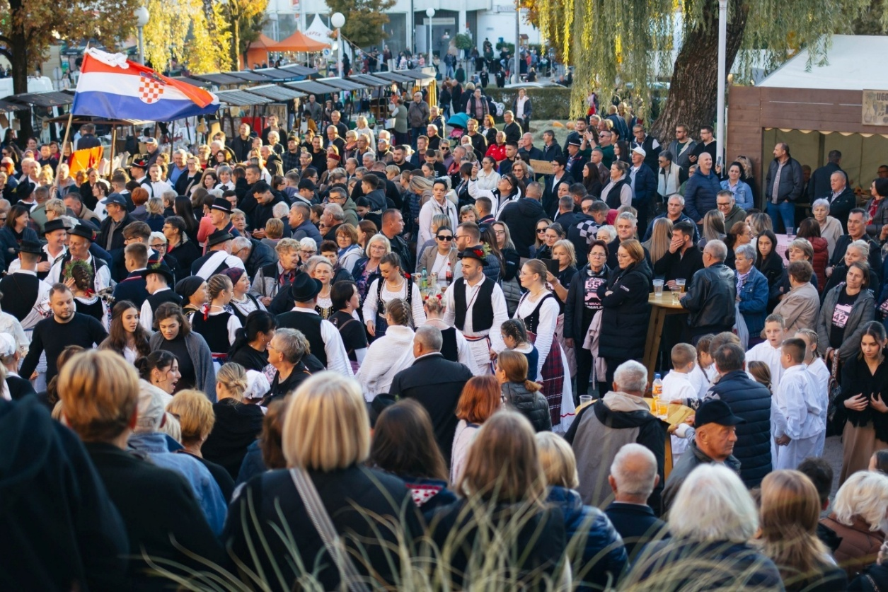
Izvor: Tomislav Koran, 2025.
Proslavu Lukova obilježava i bogata gastronomska ponuda pa su uvijek u ponudi tradicionalni domaći proizvodi kao što su domaći kolači, kruh s masti, likeri i rakije, suhomesnati proizvodi, janjetina s ražnja, proizvodi lokalnih OPG-ova, obiteljskih restorana i izlagača, jela s roštilja, gulaš, pečena slanina i kobasice, domaći kolači i slastice – vafli i germknedle, kiflice, lepinje te craft piva, med i medne rakije za okrijepu.

Ljeto u Novskoj
Ljeto u Novskoj je najduža novljanska manifestacija koja tri mjeseca obiluje raznim događanjima od kulturno-umjetničkih, tradicijskih, sportskih i zabavnih. Uz već tradicionalna događanja Ljeto u knjižnici, Izviđački kamp „Dupin“, folklorni susreti, moto susret, kazališne predstave, razni sportski turniri, svake godine se program manifestacije obogaćuje novim sadržajima.
Na Novljanskom jezeru u sklopu manifestacije, održavaju se razni sportski turniri i sadržaji, biciklijada, društvene igre, likovne kolonije, te posjetitelji mogu uživati u druženju uz kupanje i roštilj.
Maske do daske
Kako je veljača karnevalski mjesec, TZG Novske i Grad Novska pripremaju vlastiti, već tradicionalni, karneval pod maskama „Maske do daske“. Povorka koju ju je prvotno organizirala Udruga mladih Novska polako se godinama širila te obuhvatila sve skupine stanovnika Novske i okolice. Maske do daske maskenbal je koji okuplja nekoliko stotina sudionika u desecima maskiranih skupina ili pojedinaca.
Advent u Novskoj
Advent u Novskoj je tradicionalna blagdanska manifestacija. Posjetitelji mogu uživati u različitim sadržajima primjerenim blagdanskom duhu - klizalištu, dnevnim i večernjim događanjima, nastupu poznatih klizačkih klubova, raznim programima na ledu, prigodnim izložbama, čitaonicama, radionicama, predavanjima, kulturnim i glazbenim programima, predstavama i koncertima, sportskim turnirima.
NOVsky Art & Science Festival
U Novskoj se od 2019. godine održava cjelodnevna manifestacija "NOVsky Art & Science Festival" kojoj je cilj promocija znanosti.
Posjetiteljima je omogućeno sudjelovanje u znanstvenim pokusima, interaktivnim radionicama koje su temom vezane za znanost, umjetnost ili umjetnost u znanosti.
Slika 20: NOVsky festival
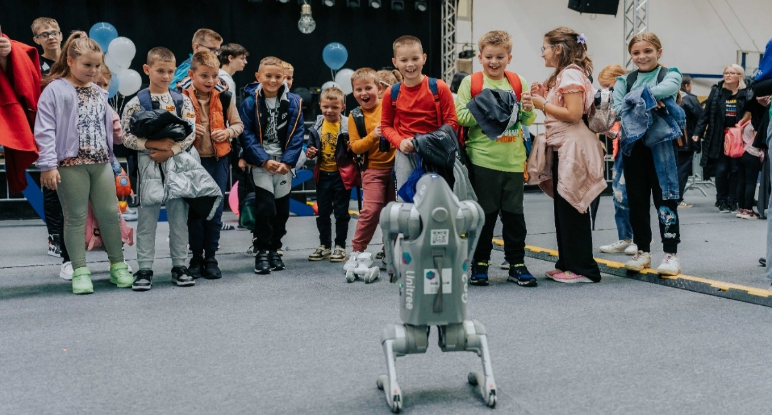
Izvor: Tomislav Koran, 2025.

3.6. Analiza stanja digitalizacije
Besplatan pristup internetu na svim javnim površinama omogućen je u centru grada, kao i u određenim ugostiteljskim objektima. Gotovo cijelo područje grada je pokriveno 5G i 4G mobilnom mrežom, iako je dostupnost većih brzina ovisna o tipu mobilnog uređaja, tarifnom modelu, razini signala, te trenutnoj prometnoj opterećenosti mobilne mreže.
Na području grada Novske izgrađena je i svjetlovodna distribucijska mreža, temeljena na Planovima razvoja širokopojasne infrastrukture (PRŠI). Analizom je utvrđeno da više operatora na području grada Novske raspolažu vlastitom nepokretnom pristupnom telekomunikacijskom infrastrukturom. Većina korisnika ima mogućnost korištenja brzina do 30 Mbit/s, dok određen broj korisnika ima mogućnost korištenja brzina pristupa i do 100 Mbit/s. U samom najurbanijem dijelu i centru grada Novske značajan broj korisnika ima mogućnost širokopojasnog pristupa brzinama većim od 100 Mbit/s preko izgrađene optičke/svjetlovodne distribucijske mreže.
U Novskoj na dvije lokacije djeluje Poduzetnički inkubator PISMO kojim upravlja Županijska razvojna agencija SI-MO-RA. Inkubator je posvećen razvoju industrije video-igara, prvi je takav u Hrvatskoj te je privukao brojne mlade polaznike edukacija, poduzetnike i start-upove. Inkubator je opremljen snažnom digitalnom infrastrukturom i predstavlja svojevrsno središte primjene novih tehnologija. Temeljem potreba za dodatnim kapacitetima i daljnjeg razvoja ove industrije, Regionalni koordinator Sisačko-moslavačke županije, Razvojna agencija SI-MO-RA, Sisačko-moslavačka županija i Grad Novska pripremili su projekt Centar gaming industrije čija je provedba također planirana na području Novske. Centar gaming industrije obuhvaća izgradnju fakulteta, studentskog doma, sportskih sadržaja te inkubatora za testiranje video-igara i akceleratora. Navedeni objekti bit će opremljeni najsuvremenijom digitalnom opremom.
U Novskoj djeluje i STEM laboratorij odnosno kabineti za informatiku i fiziku koji su uspostavljeni u sklopu projekta Novsky, sufinanciranog sredstvima Europskog socijalnog fonda. Cilj STEM laboratorija je aktivno uključivanje djece i mladih u popularizaciju STEM-a koji obuhvaća prirodne znanosti, informatiku, inženjerstvo i matematiku.

3.7. Analiza stanja pristupačnosti destinacije osobama s invaliditetom
Pristupačni turizam podrazumijeva prilagodbu turističkih proizvoda i usluga primjenom načela univerzalnosti i uključivosti na različite skupine turista: osobe s invaliditetom, starije i teže pokretne osobe, obitelji s malom djecom. Osobe s invaliditetom čine najmanje 15% ukupne svjetske populacije, odnosno 1,2 milijarde ljudi, a 30% ih redovito putuje. Takvi se turisti, ako su zadovoljni, vrlo često vraćaju na provjerena odredišta, u pravilu troše više zbog objektivnih okolnosti i gotovo uvijek putuju u pratnji barem jedne do dvije osobe. Često izbjegavaju velike gužve na vrhuncu sezone i time postaju još zanimljivija ciljana skupina. Prilagođavanje infrastrukture, odnosno otklanjanje arhitektonskih barijera u prostoru, nije uvijek i svugdje moguće zbog specifičnosti povijesne arhitekture naselja grada stoga je potrebno raditi na stjecanju osnovnih znanja o komunikaciji i usluživanju osoba s različitim vrstama invaliditeta.
U Novskoj su na svim javnim parkiralištima osigurana mjesta za osobe s invaliditetom te u većini ugostiteljskih objekata. Također, ugradnjom liftova omogućen je pristup Zavičajnoj zbirci Grada Novske, Gradskoj knjižnici, sadržajima u okviru Hotelu Knopp te kino i sportska dvorana imaju ulaznu rampu za pristup osobama s invaliditetom.
Također, dobar primjer pristupačnog turizma je prilagodba mrežnih stranica Grada Novske i Turističke zajednice slijepim i slabovidnim osobama i osobama s drugim ograničenjima.
Sve manifestacije koje se održavaju na području Novske su pristupačne osobama s invaliditetom.

3.8. Analiza organiziranosti i dostupnosti usluga u destinaciji (javne usluge i servisi)

Na području grada Novske djeluje brojne ustanove, obrti i tvrtke koje pružaju javne usluge kao što su kulturne, obrazovne i sportske, zdravstvene, žurne, socijalne, bankarske, komunalne, upravne i administrativne, ugostiteljske, smještajne, usluge uljepšavanja i brojne druge u cilju poboljšanja kvalitete života građana.

Popis najvažnijih gradskih ustanova:
Rbr. Ustanova
1. Grad Novska
2. Turistička zajednica Grada Novske
3. Pučko otvoreno učilište
4. Gradska knjižnica i čitaonica „Ante Jagar“
5. Dječji vrtić „Radost“ s tri izdvojena pogona
6. Osnovna škola Novska
7. Osnovna škola Rajić
8. Katolička osnovna škola u Novskoj
9. Srednja škola Novska
10. Glazbena škola u Novskoj
11. Muzejska zavičajna zbirka grada Novska
12. Radio postaja Novska
13. Razvojna agencija Grada Novske „NORA“
14. Dom zdravlja Novska
15. Javna vatrogasna postrojba
16. Policijska postaja Novska
17. Novokom d.o.o.
18. Dnevni centar za starije osobe

3.9. Analiza stanja i potreba ljudskih potencijala
Broj nezaposlenih osoba u Sisačko-moslavačkoj županiji u 2024. godini je bio 5.425, a u ožujku 2025. godine 4.825. U 2024. godini prijavljena je potreba za 7.601 radnikom.
Na području grada Novske u ožujku 2025. godine u evidenciji Hrvatskog zavoda za zapošljavanje, Područni ured Kutina, bila je 841 nezaposlena osoba te 60 novo prijavljenih. Zaposlenih s evidencije bilo je 85, a tražena su 102 radna mjesta.
Među najtraženijim zanimanjima od strane poslodavaca u cijeloj Republici Hrvatskoj, pa tako i na području Sisačko-moslavačke županije su radnici u turizmu i ugostiteljstvu.

3.10. Analiza komunikacijskih aktivnosti
Komunikacijski kanali uključuju: objave za medije, konferencije za medije, intervjue, letke, brošure, članke u tiskanim medijima, članke na portalima, objave na televiziji i radiju, društvene mreže, oglasnu ploču, plakate, newsletter, itd.
Možemo ih dijeliti na:
• Offline: časopisi, letci, pozicije za oglašavanje (plakati/oglasne ploče), grupe unutar
neke tvrtke, sastanci, prezentacije, plakati, novine, TV i radio,
• Online: e-mail, newsletter, društvene mreže, web stranica, blog, portali, intranet, video
poruke/edukacije/webinari.
Grad Novska i Turistička zajednica Grada Novske imaju svoje web stranice na kojima redovno objavljuju sve važne informacije za turiste i posjetitelje. Stranica Turističke zajednice pruža pregled svih događanja, atrakcija, ponude i aktivnosti.
TZ Novske objavila je i tri brošure „Tragovima prošlosti – novljanske crtice“, „Lukovo u Novskoj“ i „Novska otvorena za nove doživljaje“, a mogu se i online pregledati i preuzeti na njihovim mrežnim stranicama.
Turistička zajednica digitalizirala je poučnu stazu (Lukina zagonetna staza). Osim same aplikacije, QR kodovima označene su lokacije uz znamenitosti na kojima posjetitelji mogu dobiti dodatne informacije i zanimljivosti prilikom obilaska područja grada Novske.

3.11. Analiza konkurencije
Za potrebe izrade analize konkurencije izabrani su gradovi Pleternica i Kutina.
Pleternica je grad u Požeško-slavonskoj županiji, udaljena od Novske 83 kilometra, a Kutina je u Sisačko-moslavačkoj županiji na udaljenosti 30 kilometara od Novske.
Pleternica
Pleternica je grad koji se nalazi na samom ulazu u Požešku kotlinu, na mjestu gdje se spaja Orljava i Londža, a Požeška gora i Dilj tvore prirodna vrata u Vallis aureu. Sa svojih nešto više od 11 000 stanovnika (naselje Pleternica i 38 okolnih sela) drugi je grad po veličini i broju stanovnika u Požeško-slavonskoj županiji.
Turističke atrakcije: Cesta ruža i vina, Gradska tržnica Pleternica, mala hidroelektrana, Suvenirnica Pleternica, Trg bećarca, Interpretacijski centar Terra Panonica, Hrvatska knjižnica i čitaonica Pleternica, Interpretacijski centar Muzej bećarca.
Bogatstvo prirodne i kulturne baštine na području Pleternice predstavlja glavni potencijal za razvoj sektora turizma. Od ostalih turističkih sadržaja evidentno je da turistička destinacija ima potencijala za razvoj selektivnih oblika turizma u kojima osim turizma baziranog na kulturnoj i prirodnoj baštini, prednjači vjerski, enogastro, kongresni, kamperski turizam te cikloturizam.
Kutina
Grad Kutina smješten je u središnjem dijelu Republike Hrvatske, udaljen 70 km od Zagreba i dio je Sisačko-moslavačke županije. Na površini od 294.34 km² smještena su 23 naselja. Na području grada Kutine obitava 22.816 stanovnika.
Kutina, kao najveće središte Moslavine je grad koji spaja suvremeni razvoj i bogatu prošlost od antičkih nalaza u predjelu Lipa, tradicijskog graditeljstva Crkvene i Radićeve ulice, izložaka u Muzeju Moslavine i galeriji, sa nezaobilaznim biserom sakralne arhitekture - crkvom Sv. Marije Snježne iz 18. stoljeća.
U okviru ponude smještaja, osim hotela i hostela, Kutina nudi smještaj u sobama i apartmanima, a za turiste koji žele iskusiti autohtoni smještaj i kuhinju imaju na izbor doći u neko od seoskih domaćinstava u ponudi.
Razvoj turizma posljedica je pametnog ulaganja u razvoj turističkih sadržaja kao što su: seoski turizam, Moslavačka vinska cesta i očuvanja industrijske baštine budući da se za Kutinu zbog njene dugotrajne povijesti sa crpljenjem nafte zna reći da zaslužuje muzejsku naftno-petrokemijsku zbirku.
Osim spomenutog, Kutina posjeduje razvijenu kulturu lova i ribolova, sportskih terena i brojnih manifestacija, a za avanturiste željne vanjskih aktivnosti u ponudi je i rekreativno jahanje, te planinarstvo.

Tablica 11: Usporedba pokazatelja za destinacije Novska, Pleternica i Kutina
 | Novska | Pleternica | Kutina
ITR | IV. kategorija | IV. kategorija | III. kategorija
Broj stanovnika | 10.842 | 8.857 | 19.147
Površina | 319 km2 | 206,1 km2 | 295,1 km2
Broj postelja u hotelima po stanovniku | 0,00 | 0,00 | 1,72
Udio zaposlenih u UGT djelatnosti | 1,57 | 2,58 | 2,23
Noćenja 2022. | 3.735 | 2.586 | 10.714
Noćenja 2023. | 4.290 | 3.588 | 14.900

3.12. Suveniri
Suveniri destinacije Novska pomno su osmišljeni i povezani s najvažnijim kulturno-povijesnim i prirodnim resursima ovog područja.
Slika 21: Suveniri destinacije Novska
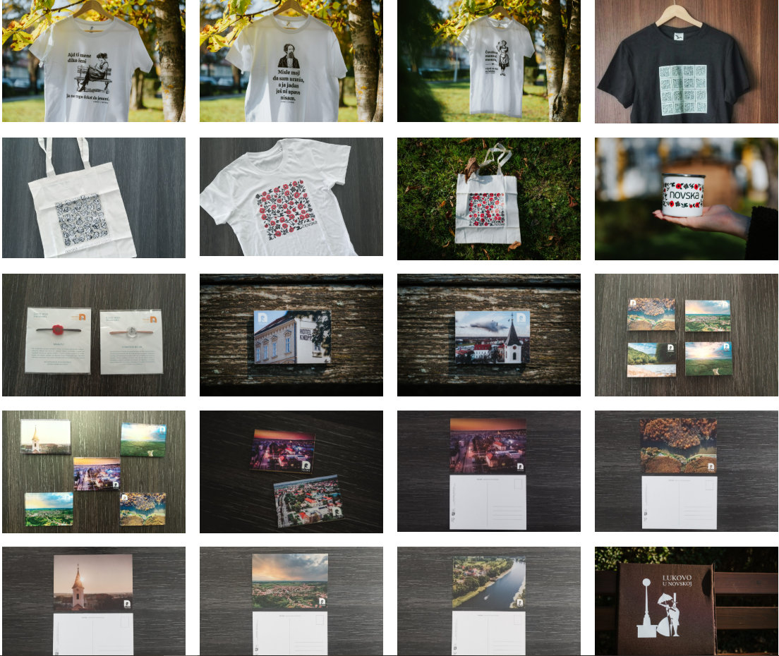
Izvor: Turistička zajednica Grada Novske, 2025.
Osim suvenira predstavljenih od strane Turističke zajednice, Grad Novska i njihova Razvojna agencija NORA u suradnji s lokalnim proizvođačima razvili su nove načine prezentacije proizvoda svoga područja. Dizajnirane su naljepnice za nove proizvode te redizajnirana postojeća pakiranja.

Potencijal za razvoj i podizanje kvalitete turističkih proizvoda
Potencijal za razvoj turizma i podizanje kvalitete turističkih proizvoda odnosi se na resurse, mogućnosti i uvjete koje neka destinacija ima za razvoj i unapređenje turističke ponude.
To uključuje prirodne, kulturne, ekonomske i infrastrukturne čimbenike koji mogu privući veći broj turista i poboljšati kvalitetu turističkog iskustva. U nastavku navodimo najznačajnije turističke proizvode, trenutno stanje i potencijal za razvoj.
Turistički proizvod | Trenutno stanje | Potencijal
Smještaj | Nedostatak hotelskog smještaja  Nepostojanje motela  Nedostatak visoko kategoriziranih smještajnih jedinica  Nedostatak tematski opredijeljenog smještaja  Nedostatak kamping ponude | Poticanje ulaganje u izgradnju hotela i motela  Ulaganje u podizanje kvalitete smještaja  Ulaganje u nove smještajne jedinice u domaćinstvima  Tematsko opredjeljenje smještaja (za obitelji, za umirovljenike, za djecu, poslovna događanja i sl.)  Diverzifikacija smještajnog kapaciteta  Poticanje bed&breakfast ponude
Ugostiteljstvo | Ujednačena ponuda (većina restorana nudi istu vrstu jela)  Orijentiranost na brzu hranu i dnevna jela (tzv. gablece)  Neprilagođenost određenim kategorijama gostiju (vegani, vegetarijanci, gluten-free, lactose-free i sl.)  Standardna usluga bez dodatne vrijednosti  Nedovoljna promocija | Poticanje razvoja ponude autohtone kuhinje  Razvoj moderne kuhinje  Organizacija sezonskih i tematskih gastro manifestacija  Poticanje razvoja agroturizma i gastro doživljaja (uključivanje gostiju u pripremu jela)  Poticanje povezivanja ugostitelja i lokalnih proizvođača  Organiziranje edukacijskih programa za ugostitelje  Organiziranje eno i gastronomskih događanja  Digitalna promocija
Turističke atrakcije: Lonjsko polje | Izvorno, prirodno, jedinstveno područje, zaštićeno u kategoriji Park prirode | Poticanje organizacije jednodnevnih izleta  Poticanje očuvanja područja  Poticanje novih i održivih aktivnosti na lokaciji  Poticanje povezivanja lokalnih proizvoda i usluga  Kreiranje novih sadržaja
Turističke atrakcije: Novljansko jezero | Izvorno, popularno, blizu grada  Uređeno igralište i kupalište  Pješačka staza  Djelomično je pristupačno osobama s invaliditetom, terasi, prostoru za roštilje i kupalištu se može prići, no šumske staze i putevi nisu prilagođeni | Potreban razvoj komunalne i prometne infrastrukture  Ugostiteljska ponuda  Organiziranje sportskih događanja  Organiziranje održivih aktivnosti
Kulturno-povijesna baština: Hotel Knopp | Izvorno, obnovljeno novouređeno, prepoznatljivo | Poticanje organizacije izložbi, koncerata i drugih kulturno-umjetničkih događanja  Ugostiteljska ponuda  Uključivanje u turističku ponudu destinacije
Kulturno-povijesna baština: Crkva sv. Luke Evanđeliste | Izvorno, zaštićeno, prepoznatljivo | Uključivanje u turističku ponudu destinacije  Uključivanje u ponudu sakralnog turizma  Ulaganje u marketing i promociju
Događaji lokalnog i regionalnog značaja: Lukovo u Novskoj | Izvorno, prepoznatljivo, popularno, najveća manifestacija, okuplja veliki broj posjetitelja | Uključivanje posjetitelja u aktivnosti  Osmišljavanje raznovrsnih oblika aktivnosti i ponude
Događaji međunarodnog značaja: Izviđački kamp Dupin | Izvorno, prepoznatljivo, duga tradicija | Povećanje kapaciteta  Marketing i promocija
Turističke usluge | Nepostojanje turističkih agencija  Nepostojanje turističkog informativnog centra | Potpora osnivanju turističkih agencija  Poticanje pružanja cjelovitih i raznovrsnih turističkih usluga
Sakralna baština | Izvorna, dobro očuvana, nedovoljno poznata, nedovoljno turistički iskorištena | Promoviranje sakralne baštine  Povezivanje u rutu
Prirodna baština | Očuvana, zaštićena, prepoznatljiva | Poticanje istraživanja i valorizacije zbog razvoja održivog turizma
Javna turistička infrastruktura | Dijelom nedovoljno razvijena  Nedovoljno turistički iskorištena | Razvoj nove turističke  infrastrukture kroz  diversifikaciju  Povezivanje više  elemenata turističke  infrastrukture radi  stvaranja novih turističkih  proizvoda  Ulaganje u kvalitetu i  održivost  Generiranje novih motiva  dolaska
Komunalna infrastruktura | Dobra cestovna  povezanost sa Zagrebom i susjednim zemljama  Nejednako razvijena na  području destinacije  Loša kvaliteta cestovne  mreže slabije naseljenih  područja i područja turističkih atrakcija (Park prirode Lonjsko polje, Novljansko jezero) | Infrastrukturna ulaganja  koja će doprinijeti  postizanju ciljeva  povezanih s dolaskom posjetitelja i turista, energetskom  učinkovitošću  Razvoj sustava  odvodnje i pročišćavanja  otpadnih voda  Poticanje korištenja  obnovljivih izvora energije
Digitalne tehnologije | Pokrivenost područja 4G i 5G mrežom | Ulaganje u širenje  internetske i mobilne  mreže  Poticanje digitalnog  nomadstva  Razvoj dostupnosti  inovativnih tehnologija
Pristupačnost destinacije | Nedovoljna pristupačnost svih atrakcija destinacije | Ulaganje u prilagodbu  dijela javne turističke  infrastrukture  Realizacija edukacija o  društvenoj i kognitivnoj  pristupačnosti
Javne usluge i servisi | Mnogobrojne udruge koje  provode razne aktivnosti i  programe  Blizina javnih usluga i  servisa za lokalno  stanovništvo  Organiziran rad turističkih ambulanti | Promocija i informiranje
Ljudski potencijali | Organizacija edukacija za iznajmljivače i ugostitelje | Nepostojanje srednjeg obrazovanja za zanimanja u turizmu i ugostiteljstvu
Komunikacijske aktivnosti | Web stranica Turističke zajednice  Tiskani promotivni materijali  Aplikacija za posjetitelje poučne staze | Izrada aplikacija za nove turističke rute, povezivanje različitih segmenata ponude u nove turističke proizvode i njihova digitalna prezentacija

Pokazatelji održivosti na razini destinacije

U skladu s odredbama Zakona o turizmu plan upravljanja destinacijom mora biti temeljen na pokazateljima održivosti destinacije. Pokazatelji održivosti na razini destinacije odnose se na mjerenje i praćenje različitih aspekata održivog razvoja u turističkoj destinaciji. Ti pokazatelji pomažu razumjeti kako turizam utječe na lokalnu ekonomiju, okoliš, društvo i kulturu, te kako destinacija upravlja tim utjecajima kako bi osigurala dugoročnu održivost. Pružaju strukturu i smjernice kako bi turističke destinacije mogle sustavno pratiti, ocjenjivati i poboljšavati svoje održivosti, što je ključno u eri kada su održivi pristupi postali ključni za dugoročni uspjeh turizma. Plan mora sadržavati obvezne pokazatelje održivosti destinacije, a može sadržavati i specifične pokazatelje održivosti destinacije, koji moraju biti utemeljeni na analizi stanja destinacije i povezani s razvojnim smjerom. Popis obveznih i specifičnih pokazatelja za praćenje održivosti, izvor i evidentiranje podataka koji su potrebni za izračun navedenih pokazatelja uređen je Pravilnikom o pokazateljima za praćenje razvoja i održivosti turizma (NN 112/24).
Popis obveznih pokazatelja:
P1. Broj turističkih noćenja na stotinu stalnih stanovnika u vrhu turističke sezone
P2. Zadovoljstvo lokalnog stanovništva turizmom
P3. Zadovoljstvo cjelokupnim boravkom u destinaciji
P4. Udio atrakcija (lokaliteta) pristupačnih osobama s invaliditetom
P5. Broj organiziranih turističkih ambulanti
P6. Omjer potrošnje vode po turističkom noćenju u odnosu na prosječnu potrošnju vode po stalnom stanovniku destinacije (izraženo po osobi i po noćenju)
P7. Omjer količine komunalnog otpada nastale po noćenju turista i količine otpada koje generira stanovništvo u destinaciji (tone)
P8. Udio zaštićenih područja u destinaciji u ukupnoj površini destinacije (ukupno i pojedinačno po kategoriji zaštite)
P9. Omjer potrošnje električne energije po turističkom noćenju u odnosu na potrošnju električne energije stalnog stanovništva destinacije
P10. Uspostavljen sustav za prilagodbu klimatskim promjenama i procjenu rizika
P11. Ukupan broj dolazaka turista u mjesecu s najvećim opterećenjem
P12. Prosječna duljina boravka turista u destinaciji
P13. Ukupan broj zaposlenih u djelatnostima pružanja smještaja te pripreme i usluživanja hrane
P14. Poslovni prihod gospodarskih subjekata (obveznika poreza na dobit) u djelatnostima pružanja smještaja te pripreme i usluživanja hrane
P15. Identifikacija i klasifikacija turističkih atrakcija
P16. Status implementacije aktivnosti iz plana upravljanja destinacijom
P17. Broj ostvarenih noćenja u smještaju u destinaciji po hektaru izrađenog građevinskog područja JLS

Pokazatelj | P1. Broj turističkih noćenja na stotinu stalnih stanovnika u vrhu turističke sezone
Definicija
Pokazateljem se definira ukupan broj ostvarenih turističkih noćenja u destinaciji u odnosu na stotinu stalnih stanovnika u vršnom mjesecu koji se smatra glavnom turističkom sezonom što ujedno podrazumijeva i najveće opterećenje, kako u kontekstu infrastrukture tako i u društvenom. Ovim pokazateljem se nastoji procijeniti tzv. Intenzitet turizma, odnosno razina objektivnog opterećenja koju turizam u periodu glavne turističke sezone stvara po lokalno stanovništvo, ali i prostor te infrastrukturu.
Metodologija izračuna pokazatelja | Pokazatelj se izračunava kao omjer (%) ukupnog broj turista u mjesecu vršne turističke sezone i umnoška broja dana u vršnom mjesecu i broja stanovnika u destinaciji, a umanjen za 100.  Izvor podataka: sustav eVisitor i Državni zavod za statistiku
Učestalost mjerenja | Svake godine
2024. | 2025. | 2026. | 2027.
0,26

Pokazatelj | P2. Zadovoljstvo lokalnog stanovništva turizmom
Definicija
Pokazatelj predstavlja procjenu udjela (%) stalnih stanovnika koji su zadovoljni turizmom u destinaciji u ukupnom broju stalnih stanovnika u destinaciji, što je jedna od ključnih informacija za održivo upravljanje turizmom u destinaciji.
Metodologija izračuna pokazatelja | Udio (%) lokalnog stanovništva zadovoljnih turizmom u destinaciji računa se kao omjer broja ispitanika zadovoljnih turizmom i ukupnog broja ispitanika. Pokazatelj se računa na ukupnom skupu te zasebno na skupu ispitanika koji ostvaruju koristi od turizma i na skupu ispitanika koji ne ostvaruju koristi od turizma.  Izvor podataka: anketa lokalnog stanovništva
Učestalost mjerenja | Svake četiri godine
2025. | 2029. | 2033. | 2037.
78,57 %

Pokazatelj | P3. Zadovoljstvo cjelokupnim boravkom u destinaciji
Definicija
Ovim pokazateljem procjenjuje se zadovoljstvo turista koji borave u komercijalnim smještajnim objektima i jednodnevnih posjetitelja cjelokupnim boravkom u destinaciji na skali od 0 do 100. Procjena neto spremnosti na preporuku ocjenjuje se na skali od 0 do 100, posebno za turiste koji borave u komercijalnim smještajnim objektima i jednodnevne posjetitelje. Zadovoljstvo se mjeri na različite načine, poput percepcije kvalitete, percepcije vrijednosti, i raskoraka između očekivanog i stvarnog iskustva.
Metodologija izračuna pokazatelja | Metodologija izračuna se temelji na: (i) vrijednosti indeksa zadovoljstva posjetitelja destinacijom i (ii) neto spremnost na preporuku destinacije. Vrijednosti pokazatelja mjere se pomoću varijabli/pitanja koja su definirana smjernicama za provođenje primarnih istraživanja, donesenih od strane ministarstva nadležnog za poslove turizma.  Izvor podataka: Anketa za posjetitelje i turiste
Učestalost mjerenja | Svake četiri godine
2025. | 2026. | 2027. | 2028.
24,61%

Pokazatelj | P4. Udio atrakcija (lokaliteta) pristupačnih osobama s invaliditetom
Definicija
Svrha ovog pokazatelja je uvid u mogućnosti obilaska atrakcija i lokaliteta od interesa osobama s invaliditetom (osobama s tjelesnim, intelektualnim, mentalnim i osjetilnim oštećenjem zdravlja), pri čemu se pristupačnost očituje u fizičkoj pristupačnosti i pristupačnosti informacija i komunikacija.
Metodologija izračuna pokazatelja | Udio (%) atrakcija/ lokaliteta je omjer broja atrakcija/ lokaliteta pristupačnih osobama s invaliditetom i broja svih evidentiranih atrakcija/ lokaliteta, uvećan za 100.  Izvor podataka: Popis javne turističke infrastrukture (TZ)
Učestalost mjerenja | Svake četiri godine
2025. | 2029. | 2033. | 2037.
18,36%

Pokazatelj | P5. Broj organiziranih turističkih ambulanti
Definicija
Pokazateljem se prati uspostava, odnosno broj organiziranih turističkih ambulanti, koje se organiziraju izvan mreže javne zdravstvene službe, a u svrhu provođenja mjera zdravstvene zaštite za povećani broj korisnika zdravstvene zaštite koje se pružaju turistima. Na osnovi Zakona o izmjenama i dopunama zakona o zdravstvenoj zaštiti (NN/23), turističku ambulantu može organizirati jedinica područne (regionalne) samouprave, jedinica lokalne samouprave, turistička zajednica, druga pravna i fizička osoba koja obavlja ugostiteljsku djelatnost i/ ili pruža usluge u turizmu, zdravstvena ustanova, trgovačko društvo koje obavlja zdravstvenu djelatnost ili privatni zdravstveni radnik.
Metodologija izračuna pokazatelja | Pokazatelj je broj turističkih ambulanti uspostavljenih u destinaciji.  Izvor podataka: TZ
Učestalost mjerenja | Svake godine
2024. | 2025. | 2026. | 2027.
3

Pokazatelj | P6. Omjer potrošnje vode po turističkom noćenju u odnosu na prosječnu potrošnju vode po stalnom stanovniku destinacije (izraženo po osobi i po noćenju)
Definicija
Pokazatelj je omjer ukupne količine vode isporučene u smještajnim objektima destinacije u odnosu na ukupnu potrošnju vode u destinaciji, koji daje uvid u opterećenje turizma na vodni resurs destinacije.
Metodologija izračuna pokazatelja | Pokazatelj se izračunava kao omjer finalne potrošnje vode po noćenju turista (m3) u smještajnim objektima destinacije i u odnosu na potrošnju vode po stanovniku destinacije (m3). Alternativna metoda: Anketa gospodarskih subjekata u turizmu u smještajnim objektima = norma potrošnje vode turista po noćenju/ potrošnja vode.  Izvor podataka: sustav eVisitor i Vodovod/ komunalno poduzeće, interni izvještaji o mjesečnoj potrošnji vode
Učestalost mjerenja | Svake dvije godine
2024. | 2026. | 2028. | 2030.
3,7%

Pokazatelj | P7. Omjer količine komunalnog otpada nastale po noćenju turista i količine otpada koje generira stanovništvo u destinaciji (tone)
Definicija
Pokazatelj prati omjer količina komunalnog otpada nastalog po noćenju turista u smještaju u usporedbi s količinama otpada koje generira stanovništvo u destinaciji (tone po stanovniku, u kalendarskom mjesecu s najvećim brojem noćenja). Pokazatelj ukazuje na okolišni aspekt rizika u turističkim destinacijama, gdje nedovoljno adekvatna infrastruktura gospodarenja otpadom u kombinaciji s povećanom turističkom aktivnosti može ugroziti konkurentnost turističke destinacije.
Metodologija izračuna pokazatelja | Pokazatelj se izračunava kao omjer količine otpada nastalog po noćenju turista u smještaju u odnosu na ukupne količine komunalnog otpada nastale u destinaciji u mjesecima s najnižom i najvišom turističkom aktivnosti.  Izvor podataka: sustav eVisitor, pružatelj javne usluge/UO JL(R)S za zaštitu okoliša/eOnto, Državni zavod za statistiku
Učestalost mjerenja | Svake dvije godine
2024. | 2026. | 2028. | 2030.
6,14

Pokazatelj | P8. Udio zaštićenih područja u destinaciji u ukupnoj površini destinacije (ukupno i pojedinačno po kategoriji zaštite)
Definicija
Pokazateljem se definira udio zaštićenih prirodnih područja (dalje u tekstu: ZPP) i područja ekološke mreže Natura 2000, u ukupnoj površini destinacije te njihova struktura prema kategoriji zaštite.
Metodologija izračuna pokazatelja | Za ZPP prikupljaju se podaci za slijedeće kategorije i iskazuju u udjelu (%) u odnosu na površinu destinacije: Park prirode, Značajni krajobrazi, Nacionalni park, Posebni rezervati, Park šume, Spomenici prirode i Spomenik parkovne arhitekture. Pojedina ZPP prostorno se preklapaju pa zbroj udjela pojedinih kategorija nije ukupni udio zaštićenih područja u destinaciji. Za udio površine ekološke mreže NATURA 2000 potrebno je iskazati udio područja na kopunu i morski dio.  Izvor podataka: Bioportal MZOZT, Prostorni plan Grada Novske
Učestalost mjerenja | Svake četiri godine
2025. | 2029. | 2033. | 2037.
24,01%

Pokazatelj | P9. Omjer potrošnje električne energije po turističkom noćenju u odnosu na potrošnju električne energije stalnog stanovništva destinacije
Definicija
Pokazatelj je omjer ukupne količine električne energije po turističkom noćenju u odnosu na potrošnju električne energije stalnog stanovništva destinacije, a temelji se na sezonalnosti potrošnje. Daje uvid u opterećenje energetske infrastrukture i implementacije održivih oblika energije.
Metodologija izračuna pokazatelja | Pokazatelj se izračunava kao omjer finalne potrošnje električne energije po noćenju turista (kWh) u smještajnim objektima u odnosu na potrošnju električne energije po stanovniku destinacije (kWh).  Izvor podataka: HEP-ODS, sustav eVisitor, Državni zavod za statistiku
Učestalost mjerenja | Svake četiri godine
2025. | 2029. | 2033. | 2037.

Pokazatelj | P10. Uspostavljen sustav za prilagodbu klimatskim promjenama i procjenu rizika
Definicija - Pokazateljem se utvrđuje postoji li u destinaciji sustav za prilagodbu klimatskim promjenama i procjenu rizika. Provedba nacionalnih i lokalnih planova prilagodbe, izgradnja kapaciteta i tehnologije te povećani financijski tokovi navedeni su kao ključni alati za provedbu aktivnosti prilagodbe.
Metodologija izračuna pokazatelja | Pokazatelj je opisni, a zasniva se na informacijama o usvojenim i objavljenim dokumentima (strategije, planovi, programi, natječaji/ javni pozivi, projekti), javnim objavama, internim evidencijama upravljačkih i provedbenih tijela/ organizacija u destinaciji, koji definiraju mjere i aktivnosti koje se u destinaciji provode za potrebe povećanja otpornosti turizma klimatskim promjenama, na temelju kojih se može zaključiti je li sustav za prilagodbu klimatskim promjena uspostavljen ili nije.  Izvor podataka: UO za zaštitu okoliša i prirode, civilna zaštita, web stranice relevantnih tijela/ organizacija
Učestalost mjerenja | Svake dvije godine
2025. | 2027. | 2029. | 2031.

Pokazatelj | P11. Ukupan broj dolazaka turista u mjesecu s najvećim opterećenjem
Definicija
Pokazateljem se definira ukupan broj dolazaka turista u destinaciji u mjesecu koji se smatra glavnom turističkom sezonom temeljem broja ostvarenih noćenja, što ujedno podrazumijeva i najveće opterećenje kako u kontekstu infrastrukture tako i u društvenom kontekstu. Priljev posjetitelja u turističku destinaciju predstavlja obvezni uzrok potrebe za upravljanjem održivošću destinacije.
Metodologija izračuna pokazatelja | Podatak je ukupan broj dolazaka turista kao broj osoba koje su se u destinaciji prijavile i ostvarile noćenje u objektu koji pruža uslugu smještaja.  Izvor podataka: eVisitor; DZS, Priopćenje Dolasci i noćenja turista u komercijalnom smještaju
Učestalost mjerenja | Svake godine
2024. | 2025. | 2026. | 2027.
862

Pokazatelj | P12. Prosječna duljina boravka turista u destinaciji
Definicija
Pokazatelj definira prosječan broj noćenja koje jedan turist ostvari u destinaciji. Duljina boravka, tj. prosječan broj noćenja koje turisti ostvaruju u destinaciji može se smatrati relevantnom informacijom za upravljanje destinacijom, osobito u kontekstu suvremenih trendova skraćenja duljine boravka, ali i s aspekta upravljanja ljudskim potencijalima, posebno u segmentu smještaja.
Metodologija izračuna pokazatelja | Podaci su: noćenje turista predstavlja svaku registriranu noć posjetitelja u objektu koji pruža uslugu smještaja i dolazak turista predstavlja broj posjetitelja koji se prijavio i ostvario noćenje u objektu koji pruža uslugu smještaja.  Izvor podataka: eVisitor; DZS, Priopćenje Dolasci i noćenja turista u komercijalnom smještaju
Učestalost mjerenja | Svake godine
2024. | 2025. | 2026. | 2027.
4,4

Pokazatelj | P13. Broj zaposlenih u djelatnostima pružanja smještaja te pripreme i usluživanja hrane
Definicija
Pokazateljem se definira ukupan broj zaposlenih na mjesečnoj razini u području I Djelatnosti pružanja smještaja te pripreme i usluživanja hrane sukladno važećoj nacionalnoj klasifikaciji djelatnosti (dalje u tekstu: NKD). Budući da rad predstavlja obvezni proizvodni čimbenik uslužnih djelatnosti, izravno povezan s isporukom turističkog proizvoda odnosno usluge, povećanje ili smanjenje ukupnog broja zaposlenih osoba u središnjim turističkim djelatnostima (pružanje smještaja te priprema i usluživanje hrane) može posredno ukazivati na poboljšanje odnosno pogoršanje poslovanja gospodarskih subjekata općenito u svim turističkim djelatnostima.
Metodologija izračuna pokazatelja | Podaci se preuzimaju iz službenih administrativnih izvora.  Izvor podataka: Ministarstvo rada, mirovinskoga sustava, obitelji i socijalne politike, Portal za napredno praćenje tržišta rada; DZS, Zaposlenost – pregled po županijama
Učestalost mjerenja | Svake godine
2024. | 2025. | 2026. | 2027.
2,97

Pokazatelj | P14. Poslovni prihod gospodarskih subjekata (obveznika poreza na dobit) u djelatnostima pružanja smještaja te pripreme i usluživanja hrane
Definicija
Pokazateljem se definira poslovni prihod gospodarskih subjekata ostvaren tijekom godine u području I Djelatnosti pružanja smještaja te pripreme i usluživanja hrane sukladno važećem NKD-u. Poslovni prihod izravno je povezan sa sposobnosti gospodarskih subjekata da isporuče turistički proizvod odnosno uslugu, pri čemu promjena u vremenu odnosno povećanje ili smanjenje poslovnog prihoda može ukazivati na poboljšanje odnosno pogoršanje poslovnog položaja gospodarskih subjekata uslijed internih ili eksternih razloga, ali i neizravno upućivati na položaj gospodarskih subjekata u svim turističkim djelatnostima na razini destinacije.
Metodologija izračuna pokazatelja | Podaci su dostupni u administrativnim izvorima. Moguće je izraditi i podpokazatelje: dodana vrijednost gospodarskih subjekata registriranih na području destinacije ostvarena tijekom godine i bruto dobit/ gubitak gospodarskih djelatnosti registriranih na području destinacije ostvaren tijekom godine.  Izvor podataka: FINA; Porezna uprava
Učestalost mjerenja | Svake godine
2024. | 2025. | 2026. | 2027.
260.687,00 EUR

Pokazatelj | P15. Identifikacija i klasifikacija turističkih atrakcija
Definicija
Pokazateljem se identificiraju kategorizirani turistički resursi na području destinacije, uključujući prirodne (parkovi, rezervati, pejzaži) i kulturno-povijesne/ antropogene atrakcije (povijesni lokaliteti, muzeji, spomenici, nematerijalna baština). Identifikacija i kategorizacija turističkih resursa ključna je za razvoj održivog turizma, jer omogućava efikasno upravljanje i očuvanje prirodnih i kulturnih resursa.
Metodologija izračuna pokazatelja | Podaci o prirodnim resursima predstavljaju popis onih prirodnih resursa koji su turistička osnova i prikupljaju se za kategorije Nacionalni park, Park prirode, Posebni rezervat, Spomenik prirode, Značajni krajobraz, Park šuma i Spomenik arhitekture. Kulturni resursi koji su prepoznati kao turistička resursna osnova, a koji su zaštićeni (od nacionalnog i lokalnog interesa).  Izvor podataka: Registar kulturnih dobara RH, MK i Bioportal, MZZOT
Učestalost mjerenja | Svake godine
2025. | 2026. | 2027. | 2028.
14

Pokazatelj | P16. Status implementacije aktivnosti iz plana upravljanja destinacijom
Definicija
Pokazatelj je definiran kao praćenje statusa implementacije Plana upravljanja, pri čemu je polazište terminski plan aktivnosti i njihove implementacije. Postojanje Plana upravljanja preduvjet je destinacijskog razvoja za sva odredišta u Hrvatskoj, stoga je uspješna implementacija aktivnosti iz Plana polazište za održivo upravljanje destinacijom, te praćenja stanja upravljačkih aktivnosti.
Metodologija izračuna pokazatelja | U svrhu izrade ovog pokazatelja potrebno je obaviti pregled strateško-planskih dokumenata u području te utvrditi slijedeće podpokazatelje: (i) Objavljeni dokument strategije i/ ili akcijskog plana destinacije, (ii) Strategija/ Plan su jasno vidljivi i dostupni online, (iii) Udio implementiranih aktivnosti iz Plana (implementirana aktivnost je aktivnost koja je u potpunosti provedena, završena, te postoje informacije u učinku iste).  Izvor podataka: Dokument i informacije sa internetskih stranica TZ i evidencija o provedenim aktivnostima, mjerama, projektima/ internetska stranica upravljačkih tijela destinacije
Učestalost mjerenja | Svake godine
2026. | 2027. | 2028. | 2029.

Pokazatelj | P17. Broj ostvarenih noćenja u smještajnim objektima destinacije po hektaru izgrađenog građevinskog područja JLS
Definicija
Pokazateljem se definira ukupan broj ostvarenih noćenja u smještaju destinacije unutar godine dana po izgrađenom hektaru zona stambene i ugostiteljsko-turističke namjene. S obzirom da se turistička aktivnost može gotovo isključivo odvijati u zonama stanovanja (S) i zonama mješovite namjene (M1), te u zonama predviđenima za odvijanje ugostiteljsko-turističke namjene (T), sve druge građevinske zone nisu uključene u analizu. Pritisak koji proizlazi iz korištenja prostora može se isključivo evidentirati kao pritisak na već izgrađena područja, te stoga u izračun ne ulaze planirana (neizgrađena) područja. Pritisak je poželjno evidentirati na godišnjoj razini, ali i na razini tromjesečja, kako bi se utvrdilo pritisak u najopterećenijem dijelu godine.
Metodologija izračuna pokazatelja | Pokazatelj se izračunava kao omjer broja TN - turističkih noćenja unutar destinacije ostvarenih u jednoj godini i zbroja PS – površina izgrađenog građevinskog zemljišta u zonama stanovanja (ha), PM – površina izgrađenog građevinskog zemljišta u zonama mješovite namjene (pretežito stambene namjene) (ha) i PT – površina izgrađenog građevinskog zemljišta u zonama predviđenim za odvijanje ugostiteljsko-turističke aktivnosti. Učestalost izrade pokazatelja je svake dvije godine.  Izvor podataka: eVisitor, Grad Novska - PPUG/O (prostorni plan uređenja Grada)
Učestalost mjerenja | Svake godine
2025. | 2027. | 2029. | 2031.
5,59

Razvojni smjer s mjerama i aktivnostima

Razvojni smjer s mjerama i aktivnostima za turizam grada Novske odnosi se na strateški plan razvoja turizma. Nakon što su provedene analize stanja destinacije sa svim potrebnim podacima, njenoj uspješnosti u lokalnom i širem kontekstu potrebno je postaviti razvojni smjer destinacije, kao sastavni dio plana upravljanja, a koji mora biti u skladu s aktima strateškog planiranja, prostornim planovima, planom upravljanja kulturnim dobrom i drugim važećim planovima i propisima. Razvojni smjer treba odražavati lokalne okolnosti i strateške prioritete te sadržavati mjere i aktivnosti vezane uz infrastrukturne, marketinške i druge potrebe destinacije za njegovo ostvarenje. Također je važno postaviti realne ciljeve u skladu s vremenskim razdobljem plana upravljanja.

5.1. SWOT analiza
Izrada SWOT analize omogućuje da Plan upravljanja destinacijom bude realan, ciljan i održiv, usmjeren na iskorištavanje potencijala područja grada Novske i poboljšanje konkurentnosti na turističkom tržištu.
Ovim kvalitativnim analitičkim alatom definiraju se ključni faktori koji utječu na razvoj, a dijele se na izazove/probleme i prilike odnosno rješenja. Na temelju ove analize definiraju se strateške konkurentske prednosti na osnovu koje grad Novska može ojačati svoju poziciju na turističkom tržištu te umanjiti utjecaj strateških nedostataka proizašlih iz ove analize. Prilikom izrade SWOT analize sagledana je turistička ponuda i značajke konkurentskog okruženja te je analizirano više područja utjecaja.
Prostor, društvo, gospodarstvo, infrastruktura i okoliš
SNAGE  Blizina autoceste A3  Proaktivna gradska uprava i turistička zajednica  Razvoj gaming industrije (inkubator, izgradnja fakulteta, studentskog doma, sportskih sadržaja – bazen, sportski tereni i igrališta itd.)  Zadovoljavajući infrastrukturni uvjeti (opskrba energijom, vodoopskrba i odvodnja, zbrinjavanje otpada, telekomunikacije) | SLABOSTI  Nizak indeks turističke razvijenosti  Potpomognuto područje  Prometnice izvan centra grada trebaju obnovu  Smanjenje broja stanovnika  Negativni demografski pokazatelji  Udaljena naselja s vrlo malim brojem stanovnika i nerazvijenom osnovnom infrastrukturom  Nepostojanje tradicije bavljenja turizmom  Divlji deponiji otpada
PRIJETNJE  Nastavak negativnih demografskih trendova  Klimatske promjene | MOGUĆNOSTI  Privatne investicije i otvaranje novih radnih mjesta  Razvoj infrastrukture u udaljenim naseljima
Atrakcije
SNAGE  Snažna tradicija organizacije manifestacija  Očuvana prirodna i kulturna baština  Valorizacija i prezentacija bogate kulturno-povijesne baštine | SLABOSTI  Nedovoljno poznate izvan granica destinacije  Nedovoljno istražene i zaštićene lokacije kulturno-povijesnog značaja  Nepovezanost atrakcija u turističke proizvode
PRIJETNJE  Nedostatna financijska sredstva za istraživanje i zaštitu lokacija od kulturno-povijesnog značaja  Devastacija prirode baštine | MOGUĆNOSTI  Priprema i provedba projekata usmjerenih očuvanju prirodne i kulturne baštine  Izrada marketinške strategije  Brendiranje
Turistička infrastruktura
SNAGE  Potpora povećanju kvalitete i kvantitete smještajnih objekata  Prepoznatljivi ugostiteljski objekti i raznovrsna gastronomska ponuda | SLABOSTI  Nedovoljno razvijene turističke staze i šetnice  Neujednačena kvaliteta smještajnih kapaciteta
PRIJETNJE  Neodrživost smještajnih i ugostiteljskih objekata  Utjecaj inflacije na kupovnu moć posjetitelja i turista  Smanjenje broja investicija u održavanje postojeće i razvoj nove turističke infrastrukture | MOGUĆNOSTI  Priprema i provedba projekata usmjerenih razvoju turističke infrastrukture  Potpora unaprjeđenju gastronomske ponude  Diverzifikacija smještajnih kapaciteta  Poticanje povezivanja lokalnih OPG-a i ugostitelja
Upravljanje destinacijom
SNAGE  Aktivna Turistička zajednica  Gradski program potpore razvoju turizma  Razvoj novih oblika upravljanja turističkom destinacijom  Razvoj zelene infrastrukture  Brojne aktivne udruge građana i volonteri | SLABOSTI  Nedostatak turističkih agencija  Nepostojanje klastera
PRIJETNJE  Nedostatak kvalificirane radne snage | MOGUĆNOSTI  Umrežavanje s drugim destinacijama, povezivanje turističkih proizvoda

5.2. Identificiranje općih načela i ciljeva turizma
Turizam je važna djelatnost za daljnji razvoj i gospodarsku diverzifikaciju područja Sisačko-moslavačke županije. Daljnji napredak u smislu povećanja turističkih sadržaja i broja turista usko je povezan s planiranim projektima i investicijama u turistički najznačajnija područja kao što su Topusko, Lonjsko polje, Moslavina i Sisak. Istodobno, Sisačko-moslavačka županija potiče ulaganja i u druga područja dodjelom bespovratnih sredstava za unaprjeđenje kvalitete smještajnih objekata.
Kako turizam osim pozitivnih ima i negativne aspekte utjecaja na destinaciju, potrebno je postaviti opća načela i ciljeve održivog turizma, što ujedno predstavlja dugoročan pogled na razvoj turizma u Sisačko-moslavačkoj županiji i njen održivi gospodarski rast.
Temeljem analize srednjoročnih razvojnih potreba i razvojnih potencijala prioriteti javnih politika Sisačko-moslavačke županije su:
- gospodarski rast
- održivi razvoj i unaprjeđenje kvalitete života
- održivo upravljanje
Na osnovu definiranog prioriteta Održivi razvoj i unaprjeđenje kvalitete života, među ostalim, definiran je posebni cilj 5. Razvoj turizma i očuvanje prirodne i kulturne baštine.
Sisačko-moslavačka županija jedna je od najzelenijih budući da veći dio njene površine pokrivaju zaštićena područja. Samo je pod zaštitom ekološke mreže NATURA 2000 dvadesetak područja. Uz prirodnu, na ovome je prostoru zaštićena i mnogobrojna kulturna baština što stvara uvjete za razvoj održivog turizma temeljenog na odgovornom ponašanju prema prirodi i smanjenju ugljičnog otiska. Turizam u županiji u konstantnom je razvoju, a to potvrđuje i porast broja smještajnih jedinica i kreveta, ali je potrebno i dalje jačati turizam razvojem dodatnih kvalitetnih sadržaja turističke ponude, turističkih proizvoda utemeljenih na kulturnoj, prirodnoj baštini i tradicionalnim vrijednostima. Kroz poticanje ulaganja u turističku infrastrukturu, nove smještajne kapacitete i povezivanje sektora hrane s turizmom, dobit će se novi i zanimljiviji turistički sadržaji koji će privući posjetitelje. Budući da je naglasak na ekologiji i održivom, podupirat će se i ulagati u inovativne projekte eko i zelenog turizma u javnom i privatnom sektoru, a poticat će se i uvođenje oznake kvalitete i održivosti u sektoru turizma. Kako bi se dodatno obogatila turistička ponuda, potrebno je jačati i snažnije promovirati postojeće i nove manifestacije vezane uz obogaćivanje turističke ponude, a za zeleniji turizam, poticat će se ulaganja u održiv, niskougljični rast turizma.
Provedbom ovog posebnog cilja Sisačko-moslavačka županija izravno doprinosi provedbi Strateškog cilja 1. Konkurentno i inovativno gospodarstvo, prioritetnom području 4. Razvoj održivog, inovativnog i otpornog turizma Nacionalne razvojne strategije Republike Hrvatske do 2030. godine. Prioriteti javne politike koja će pridonijeti razvoju održivog, inovativnog i otpornog turizma utvrđenih NRS-om 2030, među ostalim su poticanje ulaganja u održiv, niskougljični rast turizma, povećanje multiplikacijskih učinaka turizma na područja poljoprivrede, digitalizacije, prometa, energije i okoliša te sporta i kreativnih industrija, turistička valorizacija i prezentacija kulturne i prirodne baštine, gastronomske i enološke ponude, prijelaz prema nišama više dodane vrijednosti uz naglasak na rast kvalitete ponude, digitalizaciju, inovacije i povećanje ponude smještajnih kapaciteta visoke kvalitete te otklanjanje administrativnih prepreka i poboljšanje dostupnosti javne infrastrukture za realizaciju investicija u turizmu.
Sisačko-moslavačka županija poticat će ulaganja u održiv, niskougljični rast turizma te posebice razvoj turističkih proizvoda utemeljenih na kulturnoj, prirodnoj baštini i tradicionalnim vrijednostima. Svoju će kulturnu i prirodnu baštinu valorizirati i prezentirati u turističke svrhe. Postojeće smještajne kapacitete će unaprijediti kao i poboljšati dostupnost javne infrastrukture za realizaciju investicija u turizmu.
S obzirom na činjenicu da Sisačko-moslavačka županija razvija održivi turizam koji se temelji na očuvanoj prirodnoj i kulturnoj baštini, na razini Sedamnaest globalnih ciljeva za održivi razvoj Posebni cilj 5. Razvoj turizma i očuvanje prirodne i kulturne baštine u skladu je s globalnim ciljevima 11. Učiniti gradove i ljudska naselja uključivima, sigurnima, otpornima i održivima te 12. Osigurati održive obrasce potrošnje i proizvodnje.
Definirane mjere za provedbu posebnog cilja 5. Razvoj turizma i očuvanje prirodne i kulturne baštine Sisačko-moslavačke županije su:
Poticanje ulaganja u turističku infrastrukturu, unaprjeđenje postojećih i nove smještajne kapacitete
Mjera je osmišljena kako bi se razvojem dodatnih kvalitetnih sadržaja turističke ponude osnažio i turizam na području županije. Ovom će se mjerom poticati i ulaganja u turističku infrastrukturu, unaprjeđenje postojećih i nove smještajne kapacitete, a ravnomjeran razvoj županije omogućit će i povezivanje proizvođača hrane i pića s turističkim sektorom, što će se također poticati, kao i uvođenje oznake kvalitete i održivosti u sektoru turizma. Mjerom će se poticati ulaganja u održiv, niskougljični rast turizma te jačanje i promociju postojećih i novih manifestacija vezanih u obogaćivanje turističke ponude.
Promoviranje turističke ponude SMŽ
Mjerom Promoviranje turističke ponude SMŽ omogućit će se ulaganja u marketinške aktivnosti u turizmu te razvijanje i provedbu prepoznatljivog turističkog proizvoda (brenda) županije, marketinških strategija i planova, osnivanje turističko-informativnih centara (TIC-ova) i sl.
Potpora izradi i provedbi planova upravljanja zaštićenim područjima NATURA 2000
Prirodno bogatstvo Sisačko-moslavačke županije je velik resurs koji mora ostati očuvan pa će se ovom mjerom poduprijeti aktivnosti izrade, ažuriranja i provedbe planova upravljanja koji se odnose na zaštićena i područja pod zaštitom NATURA 2000. Ova mjera bit će i potpora provođenju znanstvenih istraživanja o zaštićenim i područjima ekološke mreže NATURA 2000. Unaprjeđenje ljudskih potencijala u području zaštite prirode te valorizacija i prezentacija prirodne baštine u obrazovne i turističke svrhe doprinijet će učinkovitom upravljanju zaštićenim područjima.
Poticanje razvoja kulture i očuvanja kulturne baštine
Mjerom Poticanje razvoja kulture i očuvanja kulturne baštine omogućit će se priprema i provedba programa, projekata i aktivnosti koje doprinose očuvanju i promoviranju kulturnih vrijednosti i kulturne materijalne i nematerijalne baštine, održivom korištenju kulturnih dobara, poticanju kulturno-umjetničkog stvaralaštva te održavanja raznih manifestacija s ciljem promocije tradicionalnih vrijednosti i suvremenih oblika stvaralaštva.
Pokazatelji ishoda posebnog cilja 5. Razvoj turizma i očuvanje prirodne i kulturne baštine:
Pokazatelj ishoda | Početna vrijednost 2022. | Ciljna vrijednost 2027.
OI.02.8. 04 Broj turističkih objekata, spavaonica i kreveta | 2073 ležajeva | 2300 ležajeva
OI.02.8.17 Broj noćenja u turističkim smještajnim objektima | 65 539 noćenja | 75 000 noćenja
OI.02.8.48 Rashodi za kulturu JLP(R)S, po stanovniku | 10,00 kn/1,32 EUR | 50,00 kn/6,63 EUR
OI.02.6.46 Područje Natura 2000 područja pod obvezama zaštite, održavanja i obnove | 97 456,90 ha | 97 456,90 ha

5.2.1. Vizija razvoja turizma destinacije Novska
Novska je definirala sljedeću viziju razvoja:
„Otvoren grad koji privlači nove poslovne i društvene inicijative, ugodan grad za življenje, s očuvanim prirodnim okolišem i zdravim ekološkim okruženjem“.
Ta vizija implicira i turističko pozicioniranje destinacije Novska:
„Grad koji, osim što služi stanovnicima, postaje i privlačna destinacija zahvaljujući svojoj prirodi, tradiciji, kulturi i prometnoj povezanosti.“
Vizija razvoja turizma u Novskoj kombinira održivi pristup (očuvanje prirode i identiteta), kvalitetnije sadržaje i popratnu infrastrukturu (bolji smještaj, dodatni sadržaji, produženje sezone) te aktivnu ulogu lokalne zajednice i poduzetništva.
Fokus je ne samo na povećanju broja posjeta, nego na transformaciji destinacije u mjesto kvalitetnog boravka koje živi turističku ponudu tijekom cijele godine.

5.2.2. Razvojni smjer
Na temelju jasne vizije održivog turizma u destinaciji, definirana su opća načela i ciljevi koji će voditi daljnji razvoj. Ova načela uključuju:
• Održivost – Očuvanje prirodnih resursa, kulturne baštine i osiguranje ekološki
prihvatljivog razvoja turizma.
• Kvaliteta – Pružanje visokokvalitetne usluge i infrastrukture koja zadovoljava potrebe
turista i lokalne zajednice.
• Pristupačnost – Razvoj inkluzivnog turizma koji omogućuje sudjelovanje svih skupina
posjetitelja.
• Zadovoljstvo – Postizanje zadovoljstva turista, ali i stanovnika koji dijele prostor s
posjetiteljima.
• Sigurnost – Osiguravanje sigurnog okruženja za posjetitelje kroz kvalitetnu
infrastrukturu, zdravstvene i sigurnosne standarde.

Postavljeni ciljevi turizma temelje se na:
• Ekonomskom rastu – Poticanje poduzetništva, otvaranje novih radnih mjesta i
povećanje prihoda lokalne zajednice.
• Kulturološkom razvoju – Očuvanje i promocija lokalne tradicije, običaja i povijesne
baštine.
• Ekološkoj održivosti – Zaštita okoliša, odgovorno gospodarenje resursima i smanjenje
ekološkog otiska turizma.
• Socijalnim ciljevima – Povećanje kvalitete života lokalnog stanovništva kroz
uključivanje zajednice u turističke aktivnosti.
• Infrastrukturnim poboljšanjima – Razvoj prometne i turističke infrastrukture kako bi
destinacija bila funkcionalna i atraktivna za posjetitelje
Razvojni smjer destinacije Novska je sljedeći:
Održivi pristup postojećim resursima uz razvoj sadržaja i popratne infrastrukture te aktivna uloga zajednice i poduzetništva.

5.3. Mjere i aktivnosti
Iz definirane vizije razvoja turizma destinacije Novska i njenog razvojnog smjera proizlaze mjere i aktivnosti koje su u skladu s mjerama posebnog cilja Razvoj turizma i očuvanje prirodne i kulturne baštine Plana razvoja Sisačko-moslavačke županije.
Mjera 1. Razvoj turističke infrastrukture i smještajnih kapaciteta
Aktivnosti/projekti: Sufinanciranje razvoja smještajnih objekata i povećanje smještajnih kapaciteta; ART – Akcelerator ruralnog turizma; Skate park, Uređenje sportskih terena, svlačionica i dječjih igrališta
Mjera 2. Zaštita i razvoj kulturne baštine
Aktivnosti/projekti: Interpretacijski centar Vojne granice, Adalbertova tajna, Lukina zagonetna staza, Trg hrvatske glagoljice
Nastavit će se primjena stručnih metoda za restauraciju i konzervaciju spomenika, građevina i drugih kulturnih dobara kako bi se očuvala njihova autentičnost i materijalna cjelovitost. Neophodno je voditi preciznu dokumentaciju o svakom kulturnom dobru, od povijesnih podataka do fotografija i nacrta, kako bi se pratilo stanje i radilo na očuvanju.
Važno je promicati vrijednost kulturne baštine kroz edukacijske programe, manifestacije, turističke rute i medije kako bi se podigla svijest javnosti o njezinoj važnosti.
Mjera 3. Marketing, promidžba destinacije Novska i informiranje
Aktivnosti/projekti: Lukovo u Novskoj, Novsky festival
Redovno oglašavanje, izrada višejezičnih vodiča o području, digitalizacija
Mjera 4. Zaštita prirodne baštine
Zaštita prirodne baštine podrazumijeva očuvanje postojećih prirodnih vrijednosti područja Novske, geoloških obilježja, živoga svijeta i krajobraznih obilježja, koja su u svojem izvornom obliku sama po sebi vrijednost.
Mjera 5. Razvoj turističkih proizvoda i usluga
Aktivnosti: povezivanje lokalnih obiteljskih poljoprivrednih gospodarstava s ugostiteljima i iznajmljivačima smještaja, povezivanje s obližnjim destinacijama
Mjera 6. Razvoj ključnih turističkih proizvoda (selektivnih oblika turizma):
- Ruralni turizam
- Cikloturizam
- Obrazovni turizam (Novska ima potencijal za razvoj obrazovnog oblika turizma u gaming i e-sport industriji. Također, Novska svake godine okuplja stotine sudionika NOVSkyfestivala).
- Kulturni turizam (arheološki lokaliteti, sakralna baština, utvrde, graditeljstvo, zavičajna zbirka, nematerijalna kulturna baština)
- Gastro turizam (ponuda lokalnih i autohtonih jela i pića, organizacija gastronomskih manifestacija i ruta, kulinarske radionice, sajmovi)
- Sportsko-rekreativni turizam Područje destinacije Novska pogodno je i za razvoj sportsko-rekreativnog turizma s notom avanturističkog turizma od kojih su najznačajniji oblici šetnje, planinarenje, biciklizam, promatranje ptica te lov i ribolov, a postoje potencijali za razvoj vodenih sportova.
Mjera 7. Edukacija dionika u turizmu i ugostiteljstvu
Organizacija i provedba programa osposobljavanja za dionike u turizmu i ugostiteljstvu

Smjernice i preporuke

Plan upravljanja destinacijom mora sadržavati prijedlog smjernica i preporuka za razvoj ili unaprjeđenje destinacije u skladu s definiranim ciljevima, pokazateljima održivosti i razvojnim smjerom, za dionike u sustavu turizma i dionike u sustavu upravljanja turizmom.
Analiza stanja i resursne osnove
- Izraditi detaljnu analizu stanja turizma u Novskoj koja uključuje turističke dolaske i noćenja, te vrijeme provedeno u destinaciji, sezonalnost, infrastrukturu smještaja i usluga, prometnu povezanost, stanje okoliša, te kulturnu i prirodnu baštinu.
- Identificirati resursnu osnovu –posebno vrijedne turističke aktivnosti.
- Procijeniti kapacitet destinacije — prihvatni kapacitet (smještaj, usluge, promet) i infrastrukturne mogućnosti.
- Identificirati dionike i uključiti ih u proces planiranja.
Na osnovu aktualnih strateških dokumenata definirati jasnu viziju turističke destinacije Novske
Postaviti strateške ciljeve:
- Povećanje turističkih dolazaka i noćenja u niskoj sezoni (proljeće/jesen)
- Povećanje prosječnog trajanja boravka turista
- Razvoj turističkih proizvoda
- Jačanje lokalne zajednice i zapošljavanja u turizmu
- Unapređenje kvalitete usluge i smještaja
- Očuvanje okoliša, prirodne i kulturne baštine
- Definirati konkretne mjere za ostvarenje svakog cilja
Uvesti pokazatelje učinka (npr. broj dolazaka/noćenja, prosječno trajanje boravka, zadovoljstvo turista i stanovnika, prihodi od turizma) kako bi se redovno pratilo ostvarenje ciljeva.
Uključiti dionike kroz radionice, okrugli stolovi, ankete među stanovništvom i turistima – kako bi se prikupile informacije i osiguralo da plan odgovara stvarnim potrebama.
Evaluacija izvršenog

Popis projekata

Popis i obrazloženje projekata utemeljen je na razvojnim potrebama destinacije Novska te polazištima utemeljenima na planovima višeg reda.
Svaki od projekata sadrži sljedeće elemente: naziv projekta, cilj projekta, opis projekta, posebni značaj za destinaciju, doprinos ostvarenju pokazatelja održivosti, nositelj, lokacija provedbe, planirani rokovi početka i završetka provedbe projekta, provedbeni koraci i rokovi, procijenjena vrijednost, okvirni izvori financiranja, status izrade potrebne studijske/projektne dokumentacije.
Projekti koji pridonose provedbi mjera potrebnih za doprinos ostvarenja pokazatelja održivosti na razini Novske, odnosno od posebnog su značaja za razvoj destinacije:

Naziv projekta | ART – Akcelerator ruralnog turizma
Cilj projekta | Razvoj turističke infrastrukture i povezanih usluga
Opis projekta | Projekt se sastoji od više sportsko-rekreativnih sastavnica: adrenalinskog parka, multifunkcionalnog turističkog kampa (4*) s javnim površinama i sadržajima, pješačko-biciklističke staze te nabave opreme i vozila kojima se potiče održiva mobilnost. Projekt obuhvaća sljedeće aktivnosti:  1. Izgradnja sportsko-rekreativne infrastrukture  2. Opremanje sportsko-rekreativne infrastrukture  3. Uvođenje IKT rješenja  4. Stručni i projektantski nadzor  5. Aktivnosti informiranja i vidljivosti projekta  6. Aktivnosti promocije i marketinga infrastrukture u funkciji destinacije  7. Izrada studijske i projektno-tehničke dokumentacije  8. Savjetodavne usluge u pripremi i provedbi projekta  9. Savjetodavne usluge i izrada prateće dokumentacije za certifikat zelene gradnje  10. Edukacije djelatnika vezanih uz usvajanje tehnologija - adrenalinski park
Posebni značaj za destinaciju | Da
Doprinos ostvarenju pokazatelja održivosti | Povećan broj turističkih noćenja na stotinu stalnih stanovnika u vrhu turističke sezone  Povećano zadovoljstvo lokalnog stanovništva turizmom  Povećano zadovoljstvo cjelokupnim boravkom u destinaciji
Nositelj | ART Novska
Lokacija provedbe | Grad Novska, Novljansko jezero
Planirani rokovi početka i završetka provedbe projekta | 2024.-2027.
Ključne točke ostvarenja | -Izrađena projektno-tehničke dokumentacije i pribavljene sve dozvole  -Provedba javne nabave za izvođače radova i opreme  -Ugovori potpisani s izvođačima i dobavljačima  -Izgradnja adrenalinskog parka, izvedeni svi planirani sadržaji (zipline, penjalice, prepreke, sigurnosna oprema)  -Izgrađen i opremljen turistički kamp (4)*  -Izgrađene i označene staze, postavljena urbana oprema, odmorišta i signalizacija  -Nabavljeni električni bicikli, skutera i vozila te postavljana punionica  -Održane promotivne aktivnosti, objave u medijima, edukacije  -Završno izvješće i evaluacija projekta
Procijenjena vrijednost | 6.500.000,00 EUR
Okvirni izvori financiranja | Program Konkurentnost i Kohezija 2021. - 2027.;  Urbani razvojni fond;  Ministarstvo turizma i sporta
Status izrade potrebne studijske/projektne dokumentacije | Izrađena u potpunosti

Naziv projekta | Lukovo u Novskoj
Cilj projekta | Unaprjeđenje turističke ponude, revitalizacija kulturne i povijesne baštine, veća prepoznatljivost destinacije, razvoj novih turističkih proizvoda, povećanje turističkog prometa, zapošljavanje u turističkom sektoru, ekonomske dobrobiti zajednice, zadovoljstvo lokalnog stanovništva turizmom
Opis projekta | Lukovo u Novskoj glavna je gradska manifestacija, kirvaj s daškom prošlosti, smješten u gradskom parku, nudi ponešto za svakoga – od bogate gastronomske ponude do zabave za djecu i odrasle. Na poseban način oživljava prošlost Novske te svake godine donosi nove sadržaje i iznenađenja za posjetitelje.
Posebni značaj za destinaciju | Da
Doprinos ostvarenju pokazatelja održivosti | Povećan broj turističkih noćenja na stotinu stalnih stanovnika u vrhu turističke sezone  Povećano zadovoljstvo lokalnog stanovništva turizmom  Povećano zadovoljstvo cjelokupnim boravkom u destinaciji
Nositelj | TZG Novske
Lokacija provedbe | Grad Novska
Planirani rokovi početka i završetka provedbe projekta | Kontinuirano svake godine u listopadu
Ključne točke ostvarenja | Jasno definiran i dobro osmišljen koncept manifestacije
Procijenjena vrijednost | 150.000,00
Okvirni izvori financiranja | Grad Novska, javni pozivi, sponzorstva, donacije
Status izrade potrebne studijske/projektne dokumentacije | n/p

Naziv projekta | Uređenje sportskih terena, svlačionica i dječjih igrališta
Cilj projekta | Kvalitetnije i sigurnije sportske aktivnosti u gradu i prigradskim naseljima
Opis projekta | Ulaganje u uređenje sportskih objekata za sve dobne skupine u gradu i prigradskim naseljima
Posebni značaj za destinaciju | Da
Doprinos ostvarenju pokazatelja održivosti | Povećan broj turističkih noćenja na stotinu stalnih stanovnika u vrhu turističke sezone  Povećano zadovoljstvo lokalnog stanovništva turizmom  Povećano zadovoljstvo cjelokupnim boravkom u destinaciji  Povećan udio atrakcija (lokaliteta) pristupačnih osobama s invaliditetom
Nositelj | Grad Novska
Lokacija provedbe | Grad Novska i prigradska naselja
Planirani rokovi početka i završetka provedbe projekta | 2026.-2027.
Ključne točke ostvarenja | Projektiranje i planiranje uz uključivanje dionika i lokalne zajednice; osiguranje financiranja; izgradnja i opremanje sportske infrastrukture i igrališta; upravljanje i održavanje; praćenje pokazatelja. Projekt se provodi na više lokacija te za neke je potrebna i ishodovana građevinska dozvola dok za druge se radi o jednostavnim građevinama (dječja igrališta).
Procijenjena vrijednost | 500.000,00 EUR
Okvirni izvori financiranja | Javni pozivi, fondovi, gradski proračun
Status izrade potrebne studijske/projektne dokumentacije | Djelomično izrađena

Naziv projekta | Interpretacijski centar Vojne granice
Cilj projekta | Projekt utječe izravno na unaprjeđenje kulturne infrastrukture i interpretacije baštine kroz inovativne i digitalne sadržaje. Cilj je profilirati novljanski interpretacijski centar kao jedan od vodećih centara za inovativnu i edukativno usmjerenu prezentaciju hrvatske i šire regionalne povijesti koji će se nalaziti u obnovljenoj zgradi hotela Knopp.
Opis projekta | U interpretacijskom centru koji je zamišljen kao muzejsko-izložbena i istraživačka institucija će se na multimedijalni način prezentirati povijest Vojne granice, sustava koji je od početka 16. do kraja 19. stoljeća funkcionirao na trećini prostora današnje Hrvatske, a u cjelini se protezao od Jadrana do Moldavije, obuhvaćajući devet današnjih država
Posebni značaj za destinaciju | Da
Doprinos ostvarenju pokazatelja održivosti | Povećan broj turističkih noćenja na stotinu stalnih stanovnika u vrhu turističke sezone  Povećano zadovoljstvo lokalnog stanovništva turizmom  Povećano zadovoljstvo cjelokupnim boravkom u destinaciji  Povećan udio atrakcija (lokaliteta) pristupačnih osobama s invaliditetom
Nositelj | Grad Novska
Lokacija provedbe | Grad Novska
Planirani rokovi početka i završetka provedbe projekta | 2025.-2026.
Ključne točke ostvarenja | Interpretacijski centar Vojne granice u Novskoj uspostavljen kao muzejski prostor u kojem će se posjetitelji kroz plakate, multimediju, tablete i 3D vizualizacije moći upoznati s najvažnijim elementima povijesti Vojne granice.  Omogućen novi kulturno-edukativni sadržaj na području grada te povećanje turista.
Procijenjena vrijednost | 500.000,00 EUR
Okvirni izvori financiranja | Ministarstvo kulture i medija
Status izrade potrebne studijske/projektne dokumentacije | Djelomično izrađena

Naziv projekta | Trg hrvatske glagoljice
Cilj projekta | Edukativna i simbolička vrijednost koja će obogatiti kulturnu i povijesnu sliku grada i postati centralni dio grada. Trg će imati i praktičnu funkciju, služeći kao veza između poslovnih i kulturnih zona grada.
Opis projekta | Trg hrvatske glagoljice bit će posvećen hrvatskoj glagoljici i njezinoj važnosti kao dijelu kulturne baštine. Planirano je da trg bude oblikovan kao jedinstven prostor koji spaja povijest i moderni razvoj Novske, čime će obogatiti kulturnu i povijesnu sliku grada. Smješten iza zgrade stare pošte, Trg hrvatske glagoljice bit će poveznica između dvije zgrade poduzetničkog inkubatora Pismo. Planirani sadržaji uključuju dječje igralište, prezentacijsku lentu s glagoljicom, informativni pult i parking, čime će prostor biti funkcionalan i pristupačan građanima. Projektom je očekivano povećanje turističke potrošnje (smještaj, ugostitelji, suveniri, lokalni proizvodi, vođene ture i edukativni programi); cjelogodišnji turizam; organizacija kulturnih događanja, radionica, tematskih dana; radna mjesta u ugostiteljstvu, trgovini, turizmu; povezivanje s poduzetničkim sektorom (mogućnost razvoja kulturnih startupova, digitalnih vodiča, aplikacija, interaktivnih sadržaja); urešen javni prostor doprinosi atraktivnosti lokacije.
Posebni značaj za destinaciju | Da
Doprinos ostvarenju pokazatelja održivosti | Povećan broj turističkih noćenja na stotinu stalnih stanovnika u vrhu turističke sezone  Povećano zadovoljstvo lokalnog stanovništva turizmom  Povećano zadovoljstvo cjelokupnim boravkom u destinaciji  Povećan udio atrakcija (lokaliteta) pristupačnih osobama s invaliditetom
Nositelj | Grad Novska
Lokacija provedbe | Grad Novska
Planirani rokovi početka i završetka provedbe projekta | 2027.-2029.
Ključne točke ostvarenja | Projektiranje i analiza spoja kulturne baštine i funkcionalnosti; uključivanje dionika; osiguranje financiranja; izgradnja i opremanje javnog prostora; stavljanje u funkciju i promocija; upravljanje i održavanje prostora; praćenje pokazatelja.
Procijenjena vrijednost | 1.500.000,00 EUR
Okvirni izvori financiranja | Javni pozivi, fondovi EU, gradski proračun, ostali izvori
Status izrade potrebne studijske/projektne dokumentacije | Djelomično izrađena

Ostali značajni projekti:
Naziv projekta | Novsky
Cilj projekta | Novsky festival znanosti i umjetnosti pridonosi popularizaciji i razvitku STEAM područja.
Opis projekta | Novsky festival znanosti i umjetnosti na nekoliko lokacija u centru grad okuplja znanstvenike, sveučilišne profesore, nastavnike, popularizatore znanosti, voditelje udruga te djecu koja svakodnevno sudjeluju u aktivnostima vezanim za STEM područje. Festival se ističe specifičnim spojem znanosti i umjetnosti koje se nadopunjavaju i stvaraju zanimljiva i edukativna iskustva kroz igru i zabavu.
Posebni značaj za destinaciju | Ne
Doprinos ostvarenju pokazatelja održivosti | Povećano zadovoljstvo lokalnog stanovništva turizmom  Povećano zadovoljstvo cjelokupnim boravkom u destinaciji
Nositelj | Udruga mladih Novska
Lokacija provedbe | Grad Novska
Planirani rokovi početka i završetka provedbe projekta | Kontinuirano svake godine u rujnu
Ključne točke ostvarenja | Jasno definiran koncept manifestacije i cilj događanja
Procijenjena vrijednost | 50.000,00 EUR
Okvirni izvori financiranja | Grad Novska, javni pozivi, sponzorstva, donacije
Status izrade potrebne studijske/projektne dokumentacije | n/p

Naziv projekta | Skate park
Cilj projekta | U cilju javnog korištenja za sportsko rekreacijske namjene, rekreativcima i zaljubljenicima u urbanu kulturu – skaterima, rolerima i BMX vozačima, jer je važno da mladi, ali i svi zainteresirani za bavljenje tim sportom imaju dobre uvjete.
Opis projekta | Predviđena je izgradnja sportskog igrališta – skate parka za sportsko rekreacijske namjene. Sportsko igralište skate park se izvodi u dvije samostalne funkcionalne cjeline.
Posebni značaj za destinaciju | Ne
Doprinos ostvarenju pokazatelja održivosti | Povećano zadovoljstvo lokalnog stanovništva turizmom  Povećano zadovoljstvo cjelokupnim boravkom u destinaciji
Nositelj | Grad Novska
Lokacija provedbe | Grad Novska
Planirani rokovi početka i završetka provedbe projekta | 2027.
Ključne točke ostvarenja | Planiranje i projektiranje projekta skate parka; Financiranje projekta skate parka; Izgradnja projekta skate parka; stavljanje u funkciju te upravljanje i održavanje skate parka. Praćenje pokazatelja održivosti i izvještavanje. Prva faza izgradnje parka završena, slijedi druga faza.
Procijenjena vrijednost | 130.000,00 EUR
Okvirni izvori financiranja | Javni pozivi, gradski proračun, ostali izvori
Status izrade potrebne studijske/projektne dokumentacije | Djelomično izrađena

Naziv projekta | Adalbertova tajna
Cilj projekta | Razvoj novih turističkih proizvoda, interpretacija kulturno-povijesnog nasljeđa inovativnim sadržajima, povećanje aktivnosti u destinaciji, obogaćivanje turističke ponude, povećanje turističkog prometa,
Opis projekta | Adalbertova tajna turistički je sadržaj baziran na inovativnom spoju novljanske prošlosti i zanimljive igre na principu "escape rooma" gdje posjetitelji kroz zagonetke traže rješenja i uče o povijesti Novske. Zbog izmještenja sadržaja s lokacije stare pošte zbog renovacije zgrade, potrebno je pronaći novu lokaciju, adaptirati prostor i omogućiti daljnju provedbu sadržaja.
Posebni značaj za destinaciju | Ne
Doprinos ostvarenju pokazatelja održivosti | Povećano zadovoljstvo lokalnog stanovništva turizmom  Povećano zadovoljstvo cjelokupnim boravkom u destinaciji
Nositelj | TZG Novske
Lokacija provedbe | Grad Novska
Planirani rokovi početka i završetka provedbe projekta | Provodi se kontinuirano
Ključne točke ostvarenja | Dostupnija i interaktivnija interpretacija kulturne i povijesne baštine
Procijenjena vrijednost | 10.000,00
Okvirni izvori financiranja | Vlastita sredstva, javni pozivi
Status izrade potrebne studijske/projektne dokumentacije | n/p

Naziv projekta | Projekti udruženih turističkih zajednica s ciljem razvitka destinacije gdje Moslavina grli Slavoniju
Cilj projekta | Bolja promidžba turističkih sadržaja i manifestacija koje se odvijaju u Sisačko – moslavačkoj županiji, na prirodnom području uz sjeveroistočni dio Parka prirode Lonjsko polje. Razvoj prirodnog, kulturnog, tradicijskog, gastro i eno turizma. Povećanje broja dolazaka i noćenja. Podizanje kvalitete turističke ponude s ciljem podizanja atraktivnosti cijele destinacije. Osnaživanje turističke ponude poboljšanjem i jačanjem postojećih turističkih sadržaja
Opis projekta | Turističke zajednice gradova Novske, Kutine, Popovače i općine Lipovljani udružile su se projektno 2023. godine s ciljem bolje promidžbe sadržaja i manifestacija koje se odvijaju u Sisačko – moslavačkoj županiji, na prirodnom području uz sjeveroistočni dio Parka prirode Lonjsko polje, te turističke ponude u vidu prirodnog, kulturnog, tradicijskog, gastro i eno turizma s ciljem povećanja broja dolazaka i noćenja te doprinosu razvoja turističkih sadržaja kako bi se podigla kvaliteta turističke ponude s ciljem podizanja atraktivnosti cijele destinacije
Posebni značaj za destinaciju | Ne
Doprinos ostvarenju pokazatelja održivosti | Povećan broj turističkih noćenja na stotinu stalnih stanovnika u vrhu turističke sezone  Povećano zadovoljstvo lokalnog stanovništva turizmom  Povećano zadovoljstvo cjelokupnim boravkom u destinaciji  Povećan udio atrakcija (lokaliteta) pristupačnih osobama s invaliditetom
Nositelj | TZG Novske
Lokacija provedbe | Grad Novska, Općina Lipovljani, Grad Kutina, Grad Popovača
Planirani rokovi početka i završetka provedbe projekta | Provodi se kontinuirano
Ključne točke ostvarenja | Razvitak destinacije, jačanje manifestacija i događanja
Procijenjena vrijednost | 40.000,00 EUR
Okvirni izvori financiranja | Javni pozivi, fondovi, vlastita sredstva
Status izrade potrebne studijske/projektne dokumentacije | n/p
Naziv projekta | Lukina zagonetna staza
Cilj projekta | Svrha projekta je individualan i inovativan pristup te vizualni doživljaj Novske u prošlosti. Uzbudljiva edukativna aplikacija koja na novi, interaktivan način, nudi pristup učenju i upoznavanju povijesti Novske.
Opis projekta | Lukina zagonetna staza je prva digitalizirana turistička ruta Novskom koja uključuje obilazak i upoznavanje sa znamenitostima i povijesnim činjenicama grada Novske a sastoji se od sedam lokacija ili punktova. Rutu se planira nadograditi novim tehnološkim rješenjima kako bi na još bolji način predstavljala novljansku prošlost i znamenitosti posjetiteljima.
Posebni značaj za destinaciju | Ne
Doprinos ostvarenju pokazatelja održivosti | Povećan broj turističkih noćenja na stotinu stalnih stanovnika u vrhu turističke sezone  Povećano zadovoljstvo lokalnog stanovništva turizmom  Povećano zadovoljstvo cjelokupnim boravkom u destinaciji  Povećan udio atrakcija (lokaliteta) pristupačnih osobama s invaliditetom
Nositelj | TZG Novske
Lokacija provedbe | Grad Novska
Planirani rokovi početka i završetka provedbe projekta | Provodi se kontinuirano
Ključne točke ostvarenja | Digitalna transformacija kulturne baštine
Procijenjena vrijednost | 10.000,00 EUR
Okvirni izvori financiranja | Vlastita sredstva, javni pozivi
Status izrade potrebne studijske/projektne dokumentacije | n/p

Popis slika
Slika 1: Logotipi Grada Novske i ustanova 3
Slika 2. Povijesni izgled grada Novske 5
Slika 3: Položaj grada Novske u Sisačko-moslavačkoj županiji 6
Slika 4: Crkva sv. Luke Evanđeliste 23
Slika 5: Hotel Knopp 25
Slika 6: Brončano zvono 26
Slika 7: Arheološki nalazi - Subocki grad 27
Slika 8. Fontana Ogrc u središtu Novske 28
Slika 9. Dionica 3 cikloturističke rute SMŽ01 30
Slika 10: Prikaz obilježene infrastrukture na Lokalnoj ruti PPLP 02 31
Slika 11: Turistička/smeđa signalizacija na području grada Novske 32
Slika 12: Lukina zagonetna staza 32
Slika 13: Muzejska zavičajna zbirka Grada Novske 33
Slika 14: Vinarija Tomac 34
Slika 15: Pristanište Strug 34
Slika 16: Novljansko jezero 35
Slika 17: LARP igra – Adalbertova tajna 36
Slika 18: Prikaz planinarskih putova na području Novske 37
Slika 19: Lukovo u Novskoj 42
Slika 20: NOVsky festival 43
Slika 21: Suveniri destinacije Novska 49

Popis tablica
Tablica 1. Naselja grada Novske i broj stanovnika u razdoblju 2001.-2021. godina 7
Tablica 2: Dolasci i noćenja na području grada Novske u 2021. i 2022. godini 10
Tablica 3: Dolasci i noćenja na području grada Novske u 2023. i 2024. godini 10
Tablica 4. Dolasci i noćenja na područje destinacije Novska u 2024. godini po mjesecima 14
Tablica 5: Udjeli noćenja (u %) po vrstama smještaja na području destinacije Novska u 2023. i 2024. godini 15
Tablica 6: Popunjenost objekata u domaćinstvu na području Novske u 2023. i 2024. godini 16
Tablica 7: Popis ugostiteljskih objekata na području destinacije Novska 16
Tablica 8: Gastronomska ponuda u Novskoj 18
Tablica 9: Udio pojedinih vrsta cesta i cestovna gustoća 39
Tablica 10: Željeznički promet na području grada Novske 39
Tablica 11: Usporedba pokazatelja za destinacije Novska, Pleternica i Kutina 48

Popis grafikona
Grafikon 1: Dolasci domaćih i stranih posjetitelja na područje grada Novske u razdoblju od 2021. do 2024. godine 11
Grafikon 2: Ostvarena noćenja na području grada Novske u razdoblju 2021.-2024. 12
Grafikon 3. Noćenja domaćih i stranih gostiju u razdoblju 2021.-2024. 12
Grafikon 4: Broj smještajnih kapaciteta u razdoblju od 2021. do 2024. godine 13
Grafikon 5: Broj ležajeva u razdoblju od 2021. do 2024. godine 13
Grafikon 6: Dolasci i noćenja na području destinacije Novska u 2024. godini po mjesecima 14
Grafikon 7: Turistički promet prema vrstama smještaja u 2023. i 2024. godini 15
Grafikon 8: Popunjenost objekata u domaćinstvu prema promatranim razdobljima 16

